Zendure Energy Controller V12.6
Benutzer-, Installations- und Administrationshandbuch
Lokale Regelsoftware für Zendure SolarFlow 2400 AC+ mit MQTT, Shelly-/Uni-Meter-Messwerten, Weboberfläche, generischem Cross-Charge-Schutz, systemd-Betrieb und lokaler Zendure-API als Telemetrie-Fallback.
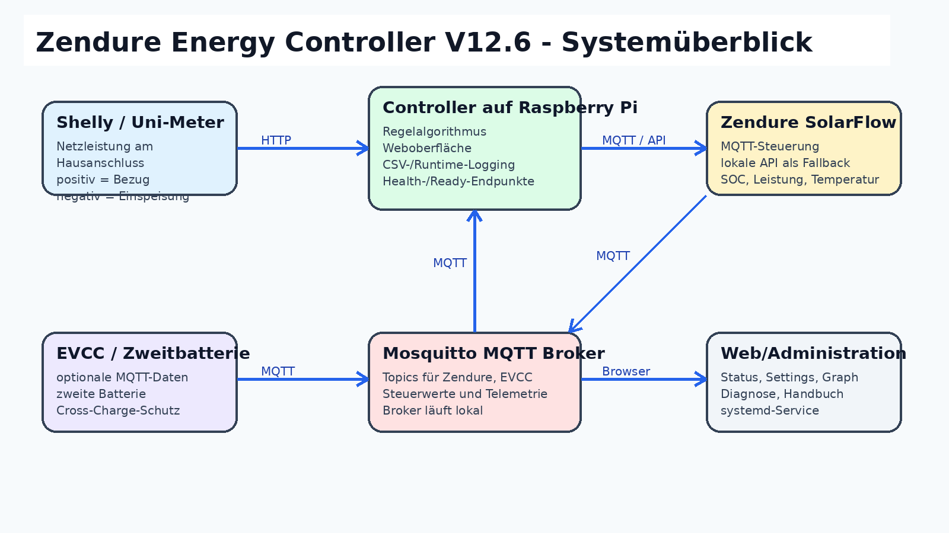
Abbildung 1: Charakterisierung der Software und der beteiligten Komponenten
Copyright (c) 2026 Eduard Fuchs <info@eduardfuchs.de>. Lizenz: AGPL-3.0-or-later. Markennamen dienen ausschließlich der Identifikation der jeweils genutzten Produkte und Anwendungen; die Rechte liegen bei den jeweiligen Rechteinhabern.

0 Inhaltsverzeichnis
1 Einleitung und Systemkontext
1.1 Zweck der Software
1.2 Zielgruppe und Einsatzgrenzen
2 Systemarchitektur und Komponenten
2.1 MQTT, Zendure, Shelly/Uni-Meter und EVCC
2.2 Datenquellen und Vorzeichenlogik
3 Installation und Update
3.1 Installation unter /opt/zendure-controller
3.2 systemd-Dienst
3.3 Update-Workflow und Rollback
4 Bedienung der Weboberfläche
4.1 Statusseite
4.2 Settings-Seite
4.3 Großer Graph
4.4 Diagnose- und API-Seiten
5 Konfiguration und Validierung
5.1 Validierungsmodell
5.2 Neustartrelevante Einstellungen
5.3 Optionaler Dienstneustart aus der Weboberfläche
6 Regelalgorithmus
6.1 Eingangsgrößen und Vorzeichenkonvention
6.2 Glättung, Totzone, Zielwert und Rampe
6.3 Schutzlogik, Cross-Charge-Schutz und Beispiele
6.4 Zielwertbildung und Maximalleistungen
6.5 Smoothing und Rampenbegrenzung
6.6 MQTT-Mindeständerung
6.7 Cross-Charge-Schutz
6.8 Manuelle Modi und Nachtmodus
6.9 Parameterübersicht und Beispiele
7 Betrieb, Monitoring und Tests
7.1 Health/Ready
7.2 Logging
7.3 Automatisierte Tests
8 Administration und Fehlersuche
9 Glossar
10 Anhang

1 Einleitung und Systemkontext
Dieses Handbuch beschreibt die Installation, Bedienung, Konfiguration und Administration des Zendure Energy Controllers. Die Software regelt einen Zendure SolarFlow 2400 AC+ lokal anhand der gemessenen Netzleistung. Ziel ist ein möglichst geringer Netzbezug und eine kontrollierte Nutzung von PV-Überschuss, ohne bestehende Energiemanagement-Komponenten unkontrolliert gegeneinander arbeiten zu lassen.
Die Software wurde für ein Setup entwickelt, in dem eine Shelly-kompatible Messwertquelle bzw. ein Uni-Meter die Netzleistung bereitstellt, Mosquitto als lokaler MQTT-Broker läuft, der Zendure-Speicher per MQTT steuerbar ist und optional EVCC Daten einer zweiten Batterie bereitstellt. Die Architektur ist bewusst lokal ausgelegt: Die Regelung soll auch ohne Cloud-Entscheidungen nachvollziehbar und diagnostizierbar bleiben.

1.1 Zweck der Software
Der Controller beobachtet die Netzleistung am Hausanschluss. Positive Netzleistung bedeutet Netzbezug, negative Netzleistung Einspeisung. Aus dieser Größe berechnet der Regler, ob der Zendure-Speicher laden, entladen oder seine Leistung halten soll. MQTT wird für Steuerbefehle verwendet; die lokale Zendure-API dient als robuste Telemetriequelle und Fallback, wenn Zendure nach einem Broker- oder Raspberry-Neustart keine Sensorwerte per MQTT publiziert.

1.2 Zielgruppe und Einsatzgrenzen
Zielgruppe sind technisch versierte Betreiber von PV- und Batteriesystemen, die MQTT, Linux/Raspberry Pi, systemd und grundlegende Netzwerktechnik bedienen können. Die Software ist kein zertifiziertes Schutzsystem und ersetzt keine elektrische Schutztechnik. Sie ist eine lokale Regel- und Automatisierungskomponente. Installation und Parametrierung erfolgen auf eigene Verantwortung.
Begriff | Bedeutung
Netzleistung > 0 | Haus bezieht Leistung aus dem öffentlichen Netz.
Netzleistung < 0 | Haus speist Leistung ein; PV-Überschuss ist vorhanden.
Zendure Sollleistung | Vom Controller per MQTT angeforderte Lade- oder Entladeleistung.
Zendure System-Istleistung | Von Zendure gemeldete reale Leistung am System/Headunit-Pfad.
Packleistung | Leistung eines einzelnen Akkupacks, sofern über MQTT oder lokale API verfügbar.
Safe-State | Sicherheitszustand: Lade-/Entladeleistung wird auf 0 W gesetzt oder gehalten.
Tabelle 1: Grundlegende Begriffe und Vorzeichenkonventionen

2 Systemarchitektur und Komponenten

Abbildung 2: Logische Architektur mit Messwertquelle, Broker, Controller und Zendure-System

2.1 MQTT, Zendure, Shelly/Uni-Meter und EVCC
Der MQTT-Broker ist die zentrale Vermittlungsstelle für Zendure-Steuerbefehle, Zendure-Telemetrie und optionale EVCC-Daten. Der Controller selbst ist MQTT-Client. Er publiziert Steuerbefehle auf Zendure-Set-Topics und abonniert Sensor-Topics. EVCC ist optional und wird insbesondere verwendet, um eine zweite Batterie im System bekannt zu machen.
Die Shelly-/Uni-Meter-Quelle liefert die Netzleistung über eine Shelly-kompatible HTTP-API. Diese Netzleistung ist die Hauptregelgröße. Fällt diese Quelle aus oder wird veraltet, kann der Controller nicht sinnvoll entscheiden, ob Ladung oder Entladung erforderlich ist.

2.2 Datenquellen und Vorzeichenlogik
Alle Leistungswerte werden intern eindeutig interpretiert. Die Netzleistung verwendet die übliche Konvention: positiv = Netzbezug, negativ = Einspeisung. Für Batterieleistungen wird in der Oberfläche angestrebt: positiv = Ladung, negativ = Entladung. Falls EVCC eine andere Konvention liefert, wird dies über die Einstellung zum Entlade-Vorzeichen normalisiert.
Datenquelle | Technischer Pfad | Verwendung | Fallback
Shelly/Uni-Meter | HTTP /rpc/Shelly.GetStatus | Netzleistung als Regelgröße | kein gleichwertiger Fallback
Zendure MQTT | Zendure/sensor/... und Zendure/number/.../set | Telemetrie und Steuerbefehle | lokale API für Telemetrie
Zendure lokale API | /properties/report | SOC, Istleistung, Temperatur, Packdaten | MQTT bleibt Primärquelle, wenn frisch
Zusatzbatterie MQTT | evcc/site/battery/devices/... | zweite Batterie / Guard | optional, nur bei aktivierter Integration
Tabelle 2: Datenquellen und funktionale Rolle

3 Installation und Update

3.1 Installation unter /opt/zendure-controller
Der empfohlene Installationspfad ist /opt/zendure-controller. Damit liegt die Anwendung in einem systemnahen Pfad, bleibt aber für den Benutzer pi durch Besitzrechte gut wartbar. Zusätzlich kann ein Symlink /home/pi/zendure-controller angelegt werden, damit Updates und manuelle Prüfungen bequem erreichbar bleiben.
sudo mkdir -p /opt/zendure-controller
sudo chown -R pi:pi /opt/zendure-controller
sudo chmod 750 /opt/zendure-controller
ln -sfn /opt/zendure-controller /home/pi/zendure-controller

3.2 systemd-Dienst
Im produktiven Betrieb sollte der Controller als systemd-Dienst laufen. Dadurch startet er automatisch nach einem Reboot und wird bei Fehlern neu gestartet. Vor dem Aktivieren des Dienstes muss eine manuell gestartete Instanz beendet werden, damit nicht zwei Regler gleichzeitig MQTT-Kommandos senden.
sudo cp /opt/zendure-controller/systemd/zendure-controller.service /etc/systemd/system/zendure-controller.service
sudo systemctl daemon-reload
sudo systemctl enable zendure-controller.service
sudo systemctl start zendure-controller.service
systemctl status zendure-controller.service --no-pager -l

3.3 Update-Workflow und Rollback
Updates sollten nicht bei laufendem Dienst direkt überschrieben werden. Das empfohlene Update-Script stoppt den Dienst, erstellt ein Backup, schützt config.json und logs/, kopiert neue Dateien, führt Syntaxcheck und automatisierte Tests aus und startet den Dienst wieder. Seit V12.6 wird dieses Script im Softwarepaket unter Tools/update_zendure_controller.sh mitgeliefert. Es sollte einmalig nach /home/pi/update_zendure_controller.sh kopiert und ausführbar gemacht werden.
cp /opt/zendure-controller/Tools/update_zendure_controller.sh /home/pi/update_zendure_controller.sh
chmod +x /home/pi/update_zendure_controller.sh
/home/pi/update_zendure_controller.sh v12_6
Bei Problemen kann das automatisch erzeugte tar.gz-Backup unter /home/pi zurückgespielt werden. Das ist insbesondere wichtig, weil die Software reale Energieflüsse steuert und ein fehlerhaftes Update nicht während aktiver Regelung debuggt werden sollte.

4 Bedienung der Weboberfläche

4.1 Statusseite
Die Statusseite ist die zentrale Betriebsansicht. Sie zeigt Netzleistung, Zendure-SOC, Soll-/Istleistung, aktuellen Modus, Betriebsart, MQTT-Status, optional EVCC/Zweitbatterie, Schutzlogik, Temperaturen, Kurzverlauf, Diagnosewerte und historische Events.
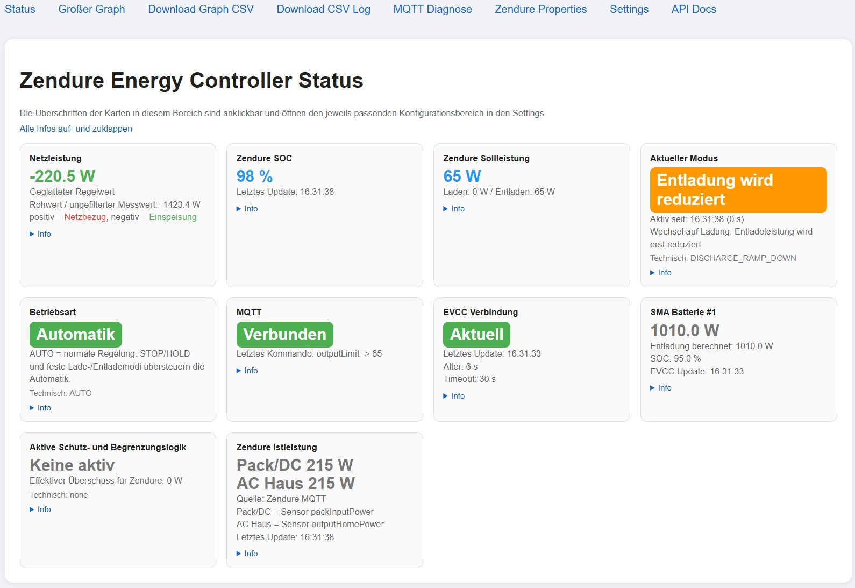
Abbildung 3: Statusseite - Hauptkarten mit Netzleistung, SOC, Modus und Kommunikationsstatus
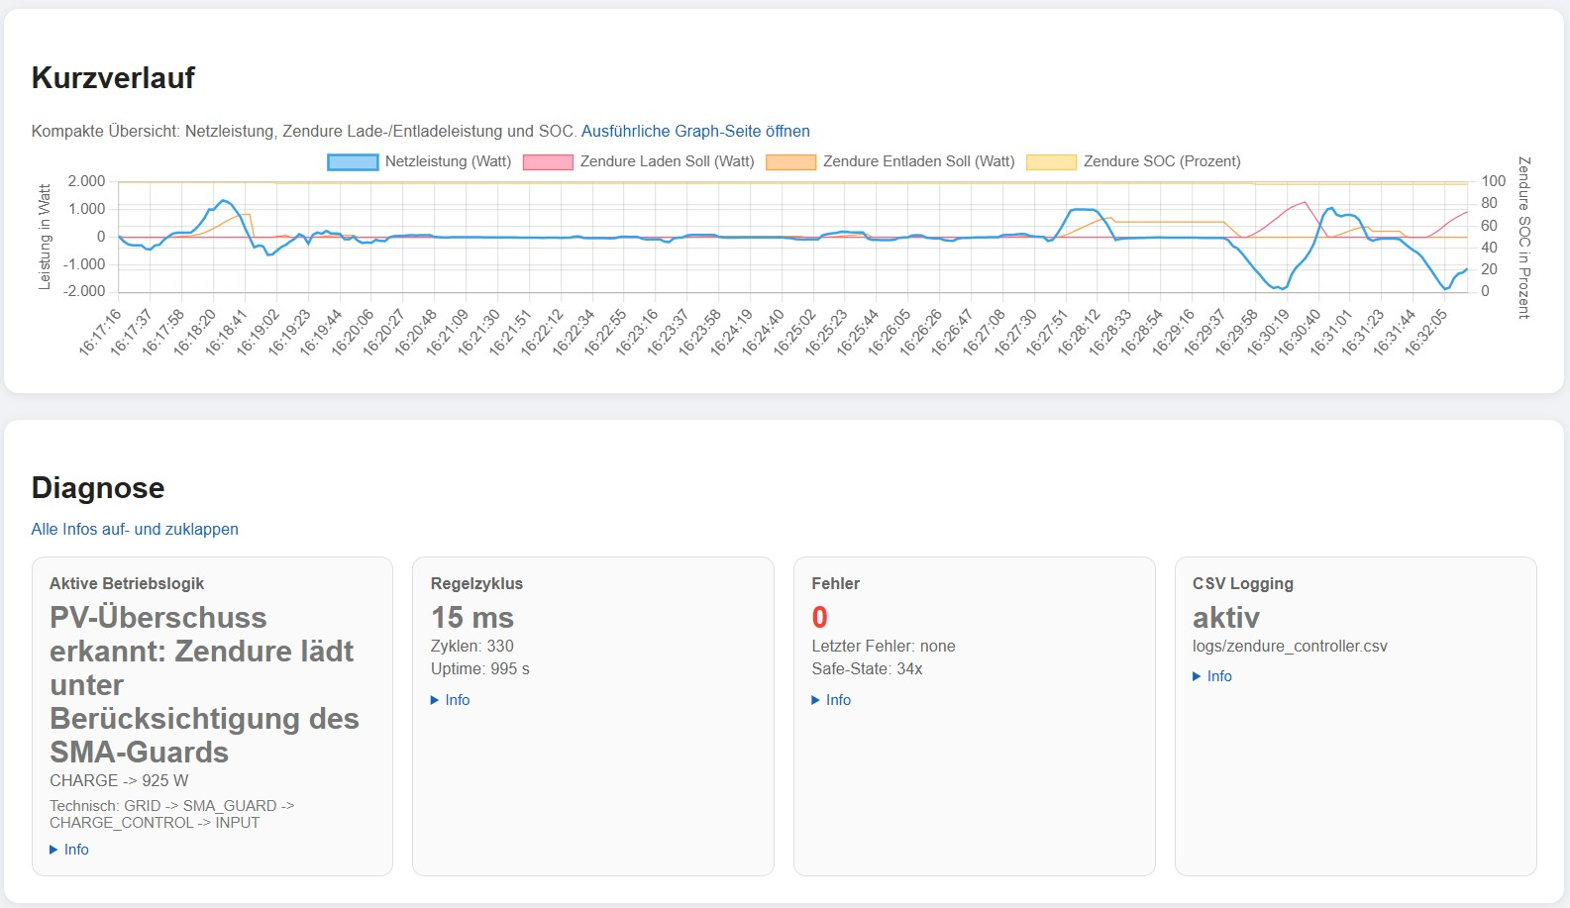
Abbildung 4: Statusseite - Kurzverlauf, Diagnose und Betriebslogik
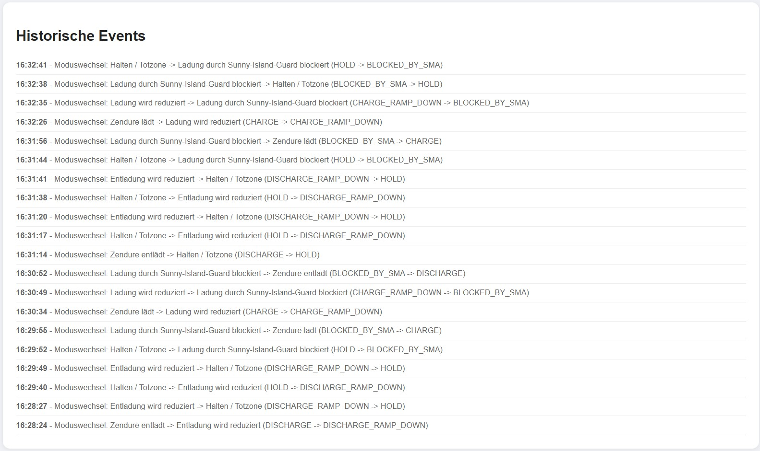
Abbildung 5: Statusseite - historische Events und erweiterte Diagnose
Karte | Inhalt | Interpretation
Netzleistung | Geglätteter Regelwert und Rohwert | Rohwert zeigt Messspitzen, geglätteter Wert steuert den Regler.
Zendure SOC | SOC, Quelle, Aktualität und Fallbackstatus | Fehlender/veralteter SOC führt zu Safe-State oder API-Fallback.
Zendure Systemleistung | Sollleistung und reale System-Istleistung | Unterscheidet angeforderte und tatsächlich erreichte Leistung.
Aktueller Modus | Regelmodus und technische Bezeichnung | Zeigt, warum der Controller lädt, entlädt, hält oder blockiert.
Betriebsart | Automatik, Stop/Hold, feste Ladung/Entladung | Manuelle Betriebsarten übersteuern die Automatik.
Höchste Batterietemperatur | höchste Temperatur und Packliste | Temperaturen werden farblich bewertet und nach Quelle getrennt.
Tabelle 3: Statuskarten und ihre Bedeutung

4.2 Settings-Seite
Die Settings-Seite ist in Bereiche gegliedert. Jeder Bereich besitzt einen Speichern-Button. Änderungen werden validiert und atomar in config.json gespeichert. ERROR blockiert das Speichern, WARNING verlangt eine bewusste Bestätigung, INFO ist nur ein Hinweis.
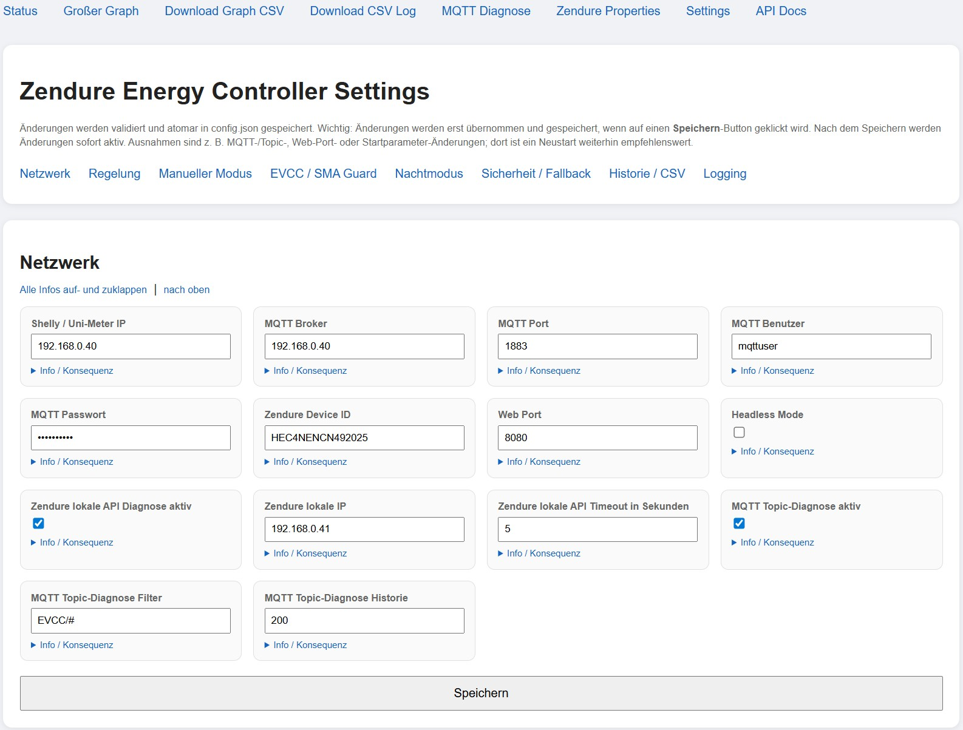
Abbildung 6: Settings-Seite - Ausschnitt 1
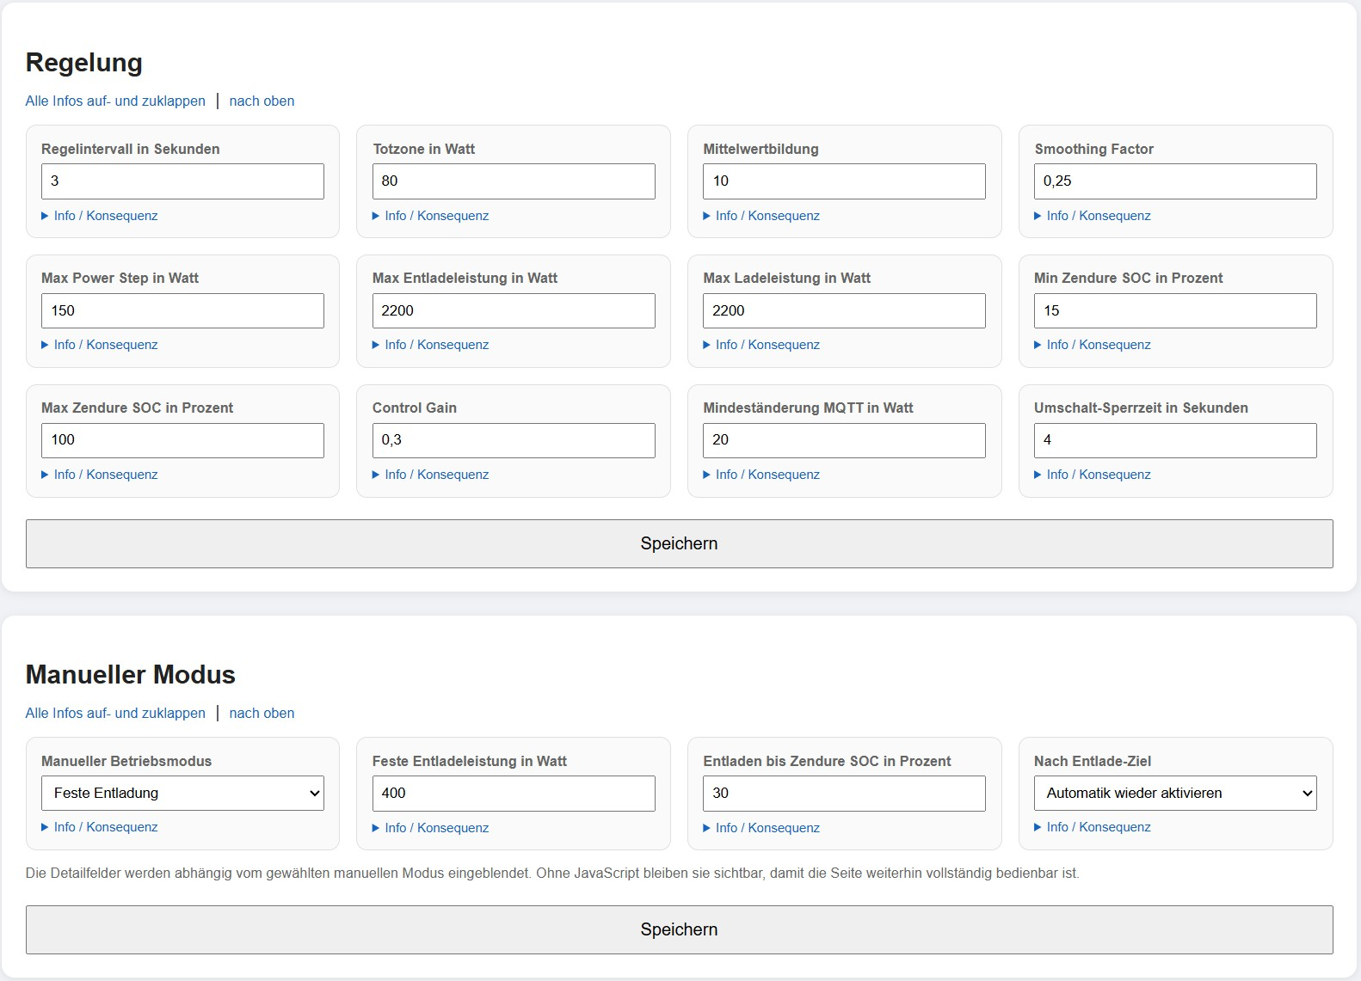
Abbildung 7: Settings-Seite - Ausschnitt 2
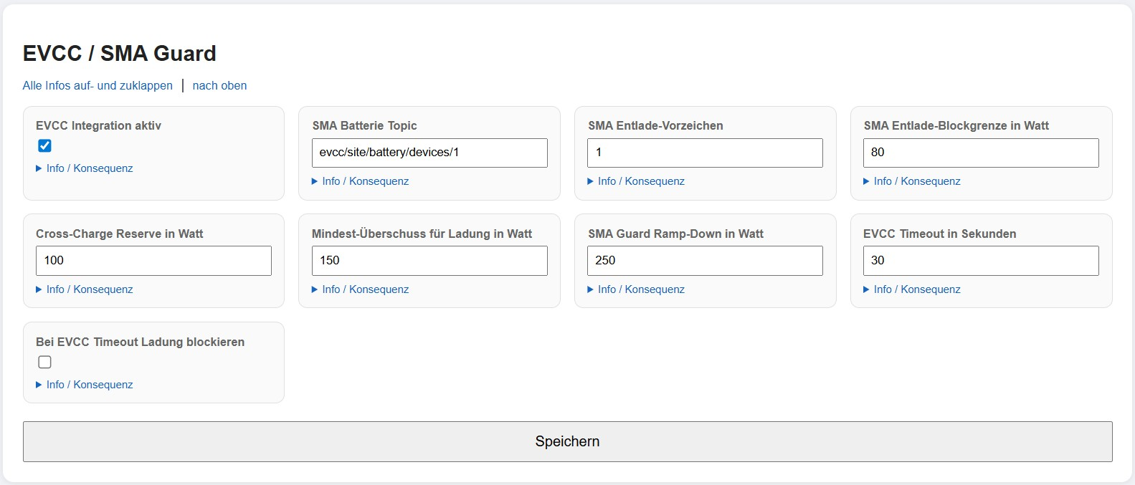
Abbildung 8: Settings-Seite - Ausschnitt 3
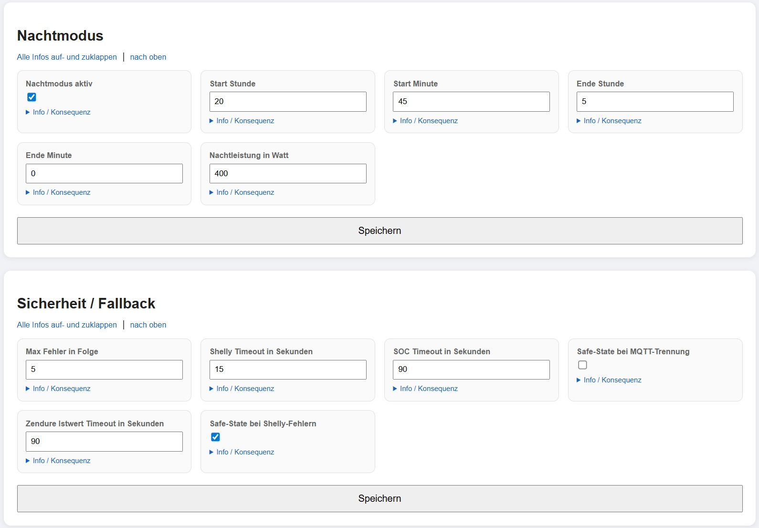
Abbildung 9: Settings-Seite - Ausschnitt 4
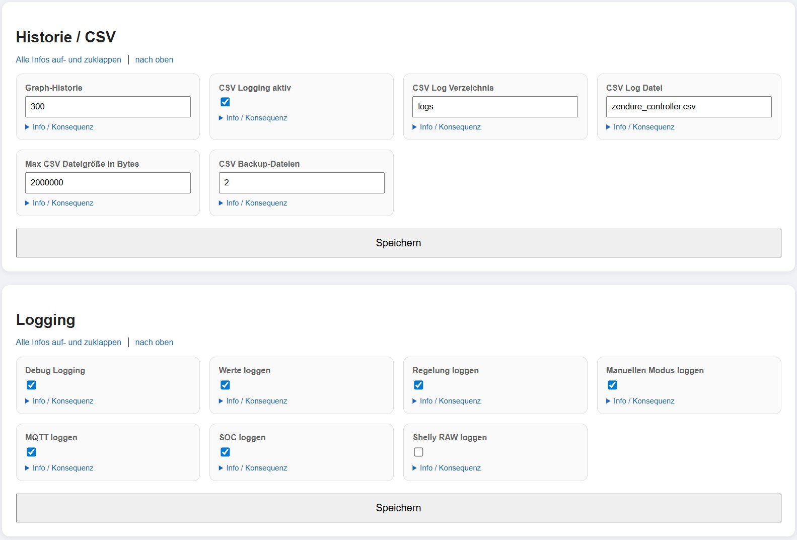
Abbildung 10: Settings-Seite - Ausschnitt 5

4.3 Großer Graph und Messwerttabelle
Der große Graph zeigt Zeitreihen für Netzleistung, Zendure-Sollwerte, reale Systemleistung, SOC und optionale Zweitbatteriewerte. Linien können über die Legende ein- und ausgeblendet werden. Die Messwerttabelle darunter liefert dieselben Daten tabellarisch und ist für Analyse und CSV-Vergleich geeignet.
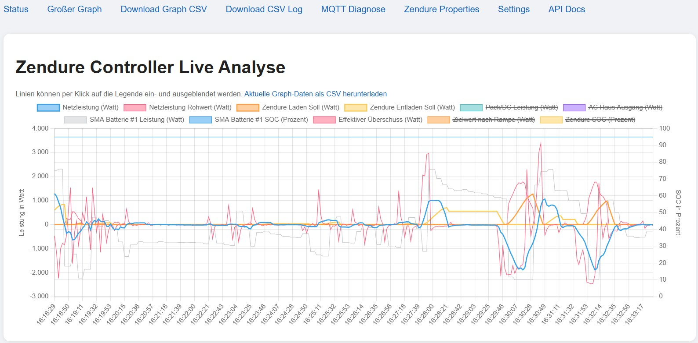
Abbildung 11: Großer Graph mit Zeitreihen und auswählbaren Linien
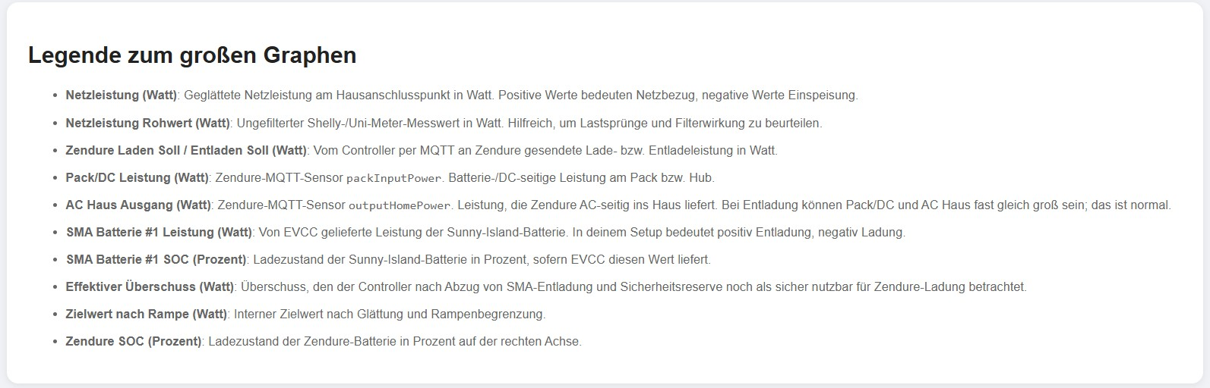
Abbildung 12: Legende und Erläuterung der dargestellten Linien
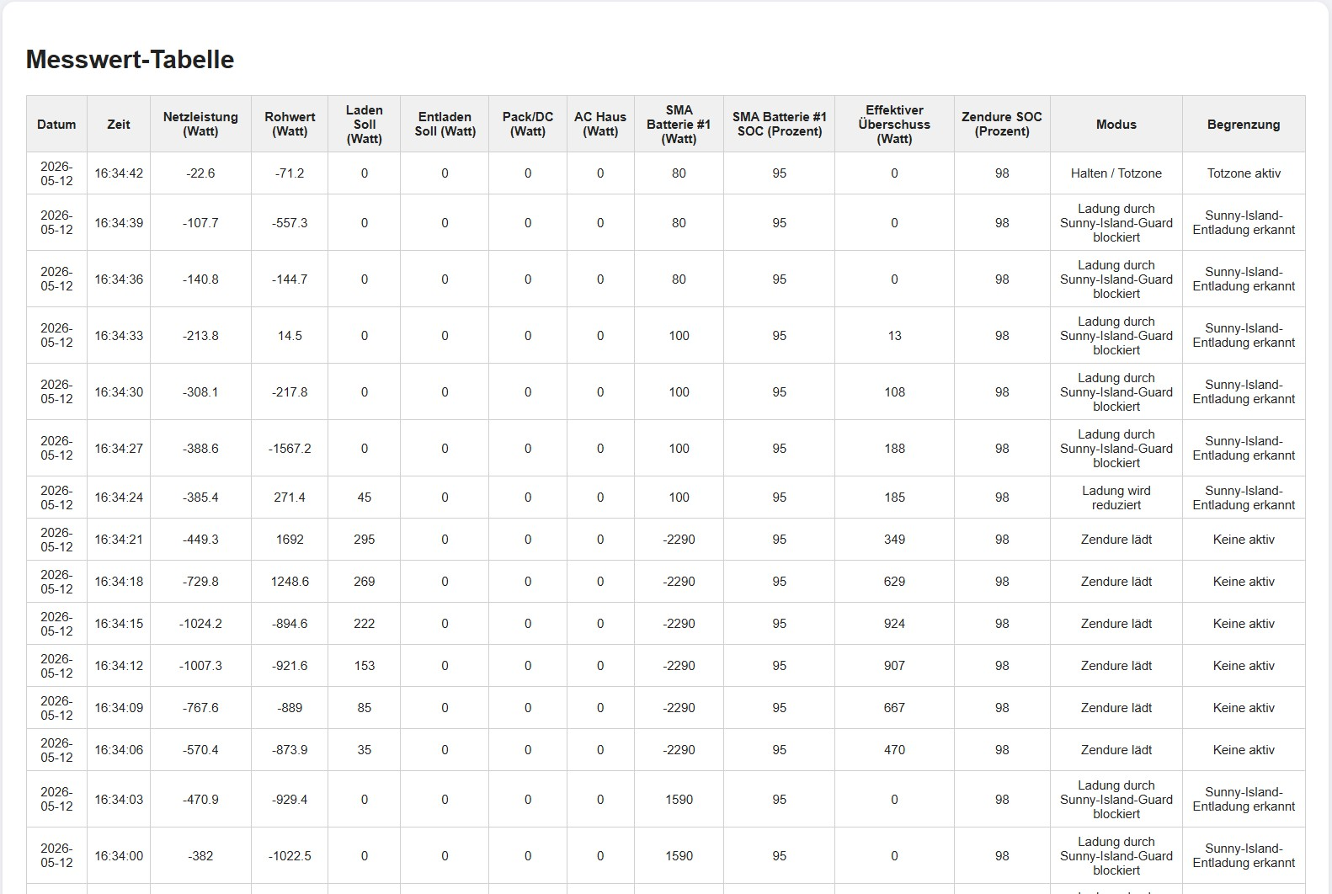
Abbildung 13: Messwerttabelle des großen Graphen

4.4 Diagnose- und API-Seiten
Die MQTT-Diagnose zeigt zuletzt mitgeschnittene MQTT-Nachrichten. Die Zendure-Properties-Seite fragt die lokale Zendure-API ab. Die API-Dokumentation dient Entwicklern und Administratoren zur technischen Prüfung der HTTP-Endpunkte.
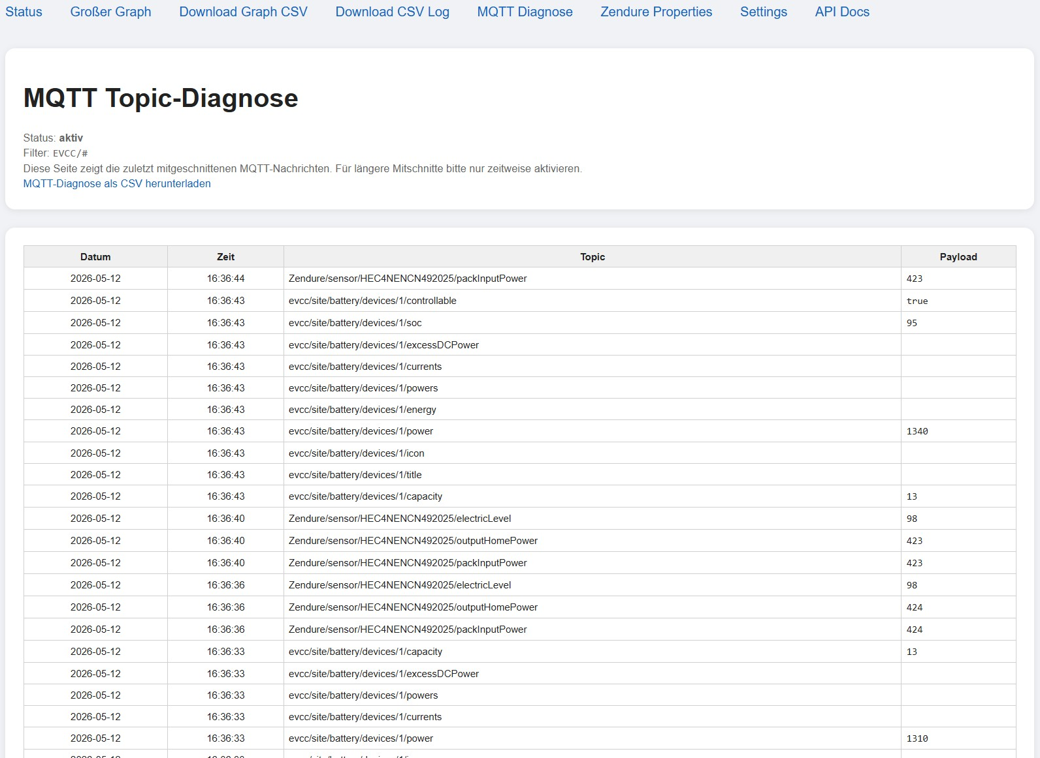
Abbildung 14: MQTT Topic-Diagnose mit Topic, Payload und Zeitstempel
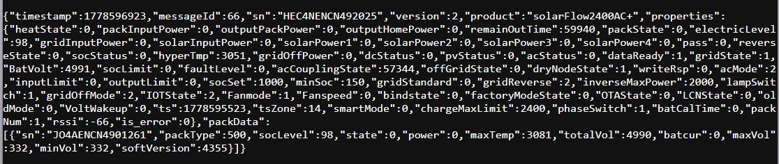
Abbildung 15: Zendure Properties aus lokaler API
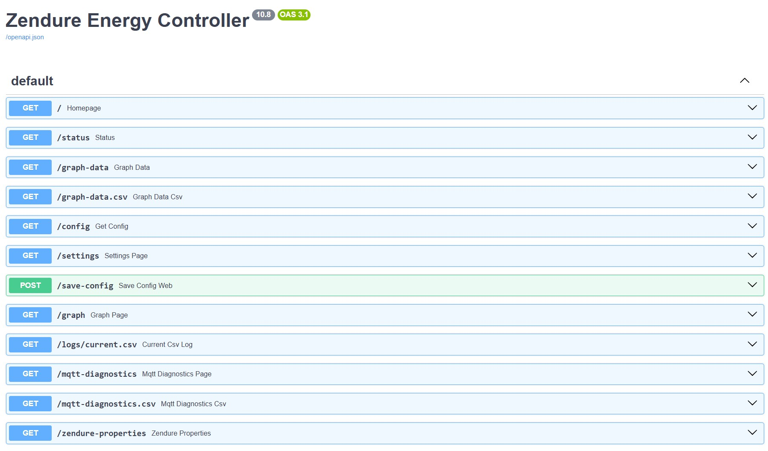
Abbildung 16: FastAPI-Dokumentation der verfügbaren HTTP-Endpunkte
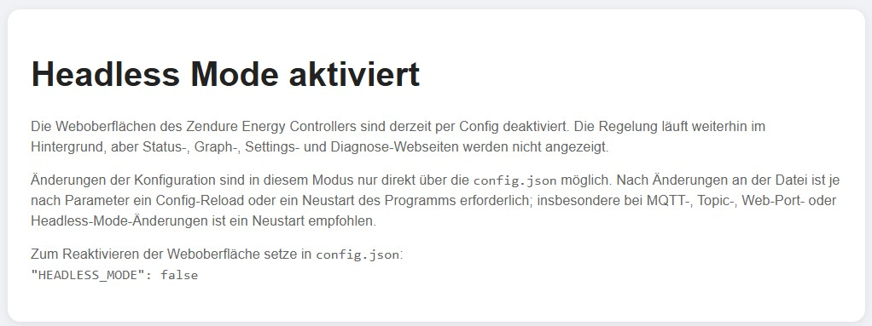
Abbildung 17: Hinweisseite bei aktivem Headless Mode

5 Konfiguration und Validierung

5.1 Validierungsmodell
Die semantische Validierung ist zentralisiert. Sie prüft nicht nur Datentypen und Wertebereiche, sondern auch Beziehungen zwischen Parametern und Live-Erreichbarkeit bei kritischen Betriebsarten.
Stufe | Wirkung | Beispiel
ERROR | Speichern wird verhindert | Ziel-SOC feste Entladung liegt unter Min-SOC.
WARNING | Speichern erst nach bewusster Bestätigung | Manueller Modus übersteuert Automatik.
INFO | Hinweis ohne Blockade | Änderung erfordert oder empfiehlt Dienstneustart.
Tabelle 4: Validierungsstufen der Settings-Seite

5.2 Neustartrelevante Einstellungen
Änderungen an MQTT-Broker, MQTT-Port, MQTT-Zugangsdaten, Device ID, Web-Port, Topic-Diagnose und bestimmten lokalen API-Infrastrukturwerten können Verbindungen, Abonnements oder den Webserver betreffen. Die Software erkennt solche Änderungen und zeigt nach dem Speichern einen Hinweis mit Neustartoption an.
Parametergruppe | Warum Neustart? | Automatischer Neustart möglich?
MQTT Broker/Port/Benutzer/Passwort | MQTT-Client und Subscriptions müssen sicher neu aufgebaut werden. | Ja, wenn Web-Service-Neustart aktiviert ist.
Zendure Device ID | Topic-Pfade ändern sich; alte Subscriptions/Befehle wären falsch. | Ja.
Web Port | Der laufende Webserver bindet den Port beim Start. | Ja, danach neue URL verwenden.
Topic-Diagnose | Diagnose-Subscriptions ändern sich. | Empfohlen.
Lokale API IP/Timeout | Fallback- und Diagnosepfade ändern sich. | Empfohlen, besonders bei Primärnutzung.
Tabelle 5: Neustartrelevante Konfigurationsbereiche

5.3 Optionaler Dienstneustart aus der Weboberfläche
Die Funktion ist standardmäßig deaktiviert. Wird sie aktiviert, kann der Benutzer nach dem Speichern neustartrelevanter Einstellungen direkt über die Weboberfläche den systemd-Dienst neu starten. Die technische Umsetzung erfolgt über ein root-geschütztes Hilfsscript und eine eng begrenzte sudoers-Regel.
sudo cp /opt/zendure-controller/systemd/zendure-controller-restart /usr/local/sbin/zendure-controller-restart
sudo chown root:root /usr/local/sbin/zendure-controller-restart
sudo chmod 755 /usr/local/sbin/zendure-controller-restart
sudo cp /opt/zendure-controller/systemd/zendure-controller-sudoers /etc/sudoers.d/zendure-controller
sudo chmod 440 /etc/sudoers.d/zendure-controller
sudo visudo -cf /etc/sudoers.d/zendure-controller
Anschließend wird in der Settings-Seite im Bereich Weboberfläche WEB_SERVICE_RESTART_ENABLED aktiviert. Jeder Benutzer mit Zugriff auf die Weboberfläche kann dann den Controller-Dienst neu starten; deshalb sollte die Weboberfläche nur in vertrauenswürdigen Netzsegmenten erreichbar sein.

5.4 Settings-Referenz
Die folgende Tabelle führt alle konfigurierbaren Felder der Settings-Seite auf. Die UI-Bezeichnung entspricht der jeweiligen Karte auf der Settings-Seite. Wertebereiche stammen aus dem internen Schema; zusätzliche semantische Prüfungen können darüber hinaus ERROR oder WARNING erzeugen.
Bereich | UI-Feld | Config-Key | Default | Wertebereich | Wirkung / Hinweis
Netzwerk | Shelly / Uni-Meter IP | SHELLY_IP | 192.168.0.40 |  | IP-Adresse der Shelly-kompatiblen Messdatenquelle. In deinem Setup ist das typischerweise die IP des Raspberry/uni-meter
Netzwerk | MQTT Broker | MQTT_BROKER | 192.168.0.40 |  | Adresse des MQTT-Brokers. Meist der Raspberry Pi selbst.
Netzwerk | MQTT Port | MQTT_PORT | 1883 | 1 bis 65535 | Port des MQTT-Brokers. Standard ist 1883.
Netzwerk | MQTT Benutzer | MQTT_USER | mqttuser |  | Benutzername für MQTT. Leer lassen, wenn keine Authentifizierung verwendet wird.
Netzwerk | MQTT Passwort | MQTT_PASSWORD |  |  | Passwort für MQTT. Wird in der lokalen config.json gespeichert.
Netzwerk | Zendure Device ID | DEVICE_ID | HEC4NENCN492025 |  | Identifier der Zendure Headunit für die MQTT-Topics.
Netzwerk | Web Port | WEB_PORT | 8080 | 1 bis 65535 | HTTP-Port des Webinterfaces. Änderung erfordert Neustart.
Netzwerk | Headless Mode | HEADLESS_MODE | False | true/false | Schaltet die Weboberflächen ab. Beim Aufruf der Web-URLs wird nur noch eine Hinweisseite angezeigt. Die Regelung läuft w
Weboberfläche | Dark Mode aktiv | UI_DARK_MODE | False | true/false | Aktiviert ein dunkles Farbschema für Statusseite, Settings, Graph, Diagnose und Headless-Hinweisseite. Die Änderung wird
Weboberfläche | Service-Neustart aus Weboberfläche erlauben | WEB_SERVICE_RESTART_ENABLED | False | true/false | Erlaubt der Weboberfläche, nach dem Speichern neustartrelevanter Einstellungen den systemd-Dienst kontrolliert neu zu st
Weboberfläche | Service-Neustart Befehl | SERVICE_RESTART_COMMAND | sudo /usr/local/sbin/zendure-controller-restart |  | Befehl, den die Weboberfläche für einen kontrollierten Dienstneustart ausführen darf, z. B. sudo /usr/local/sbin/zendure
Netzwerk | Zendure lokale API Diagnose aktiv | ZENDURE_LOCAL_API_ENABLED | False | true/false | Aktiviert den Diagnose-Endpunkt /zendure-properties. Diese Option steuert die Web-Diagnoseseite; die Telemetrie-Fallback
Netzwerk | Zendure lokale IP | ZENDURE_LOCAL_IP |  |  | IP-Adresse der Zendure-Headunit für lokale Abfragen wie /properties/report. Wird sowohl für die Diagnose-Webseite als au
Netzwerk | Zendure lokale API Timeout | ZENDURE_LOCAL_API_TIMEOUT_SECONDS | 5 | 1 bis 30 | Maximale Wartezeit für lokale Zendure-Abfragen in Sekunden.
Netzwerk | Zendure lokale API für Telemetrie nutzen | ZENDURE_LOCAL_API_USE_FOR_TELEMETRY | True | true/false | Wenn aktiv, darf der Controller die lokale Zendure-API als zusätzliche Telemetriequelle für SOC, Istleistung und Akkutem
Netzwerk | Zendure lokale API nur als Fallback | ZENDURE_LOCAL_API_TELEMETRY_FALLBACK_ONLY | True | true/false | Wenn aktiv, bleibt MQTT die bevorzugte Quelle für SOC und Istleistung. Die lokale API aktualisiert den aktiven SOC nur d
Netzwerk | Zendure lokale API Poll-Intervall | ZENDURE_LOCAL_API_POLL_INTERVAL_SECONDS | 5 | 2 bis 300 | Mindestabstand zwischen zwei lokalen Zendure-API-Abfragen für Telemetrie und Temperaturdiagnose.
Netzwerk | Zendure lokale API SOC-Priorität | ZENDURE_LOCAL_API_SOC_PRIORITY | properties_first | properties_first, pack_first | Legt fest, welcher SOC-Wert aus /properties/report bevorzugt wird, falls sowohl properties.electricLevel als auch packDa
Tabelle 6: Settings-Referenz Teil 1
Bereich | UI-Feld | Config-Key | Default | Wertebereich | Wirkung / Hinweis
Netzwerk | MQTT Topic-Diagnose aktiv | MQTT_TOPIC_DIAGNOSTIC_ENABLED | False | true/false | Wenn aktiv, abonniert das Script zusätzlich das konfigurierte Diagnose-Topic, standardmäßig Zendure/#, und zeigt die let
Netzwerk | MQTT Topic-Diagnose Filter | MQTT_TOPIC_DIAGNOSTIC_FILTER | Zendure/# |  | MQTT-Topic-Filter für den Diagnosemitschnitt, z. B. Zendure/#. Änderungen an diesem Filter erfordern meist einen Neustar
Netzwerk | MQTT Topic-Diagnose Historie | MQTT_TOPIC_DIAGNOSTIC_HISTORY_LIMIT | 200 | 10 bis 5000 | Anzahl der letzten MQTT-Diagnosemeldungen, die im RAM gehalten werden. Höhere Werte brauchen mehr Speicher, sind aber fü
Regelung | Regelintervall | INTERVAL_SECONDS | 2 | 1 bis 30 | Zeit zwischen zwei Regelschritten. Kleinere Werte reagieren schneller, größere Werte laufen ruhiger.
Regelung | Totzone | DEADBAND_W | 25 | 0 bis 1000 | Bereich um 0 W Netzleistung, in dem die Leistung gehalten wird. Reduziert Pendeln und MQTT-Kommandos.
Regelung | Mittelwertbildung | MOVING_AVERAGE_SAMPLES | 5 | 1 bis 60 | Anzahl der Messwerte im gleitenden Mittelwert. Höher = ruhiger, aber träger.
Regelung | Smoothing Factor | SMOOTHING_FACTOR | 0.25 | 0.01 bis 1.0 | Zusätzliche Glättung der Zielwerte. 1.0 reagiert sofort, kleinere Werte sind weicher.
Regelung | Max Power Step | MAX_POWER_STEP_W | 150 | 1 bis 2400 | Maximale Änderung der Lade-/Entladeleistung pro Zyklus.
Regelung | Max Entladeleistung | MAX_DISCHARGE_POWER_W | 800 | 0 bis 2400 | Maximale Leistung, mit der Zendure das Haus versorgen darf.
Regelung | Max Ladeleistung | MAX_CHARGE_POWER_W | 2200 | 0 bis 2400 | Maximale Leistung, mit der Zendure bei PV-Überschuss geladen werden darf.
Regelung | Min Zendure SOC | MIN_SOC_PERCENT | 15 | 0 bis 100 | Unterhalb dieses SOC wird Entladung verhindert.
Regelung | Max Zendure SOC | MAX_SOC_PERCENT | 100 | 0 bis 100 | Ab diesem SOC wird Ladung verhindert.
Regelung | Control Gain | CONTROL_GAIN | 0.3 | 0.01 bis 1.0 | Reglerverstärkung. 0.30 bedeutet, dass nur 30 % der Abweichung pro Zyklus aufaddiert werden.
Regelung | Mindeständerung MQTT | MIN_COMMAND_CHANGE_W | 20 | 0 bis 500 | MQTT-Leistungsbefehle werden nur gesendet, wenn sich der Wert mindestens um diesen Betrag ändert. 0 deaktiviert die Opti
Regelung | Umschalt-Sperrzeit | MODE_CHANGE_LOCK_SECONDS | 4 | 0 bis 120 | Mindestzeit vor direktem Wechsel zwischen Laden und Entladen. Verhindert hektisches Umschalten.
Manueller Modus | Manueller Betriebsmodus | MANUAL_MODE | AUTO | AUTO, STOP_HOLD, FIXED_DISCHARGE, FIXED_CHARGE | Automatik überlässt die Leistung der normalen Netz-/PV-Regelung. Stop/Hold setzt Lade- und Entladeleistung auf 0 W und h
Manueller Modus | Feste Entladeleistung | MANUAL_FIXED_DISCHARGE_POWER_W | 400 | 0 bis 2400 | Leistung für den manuellen Modus Feste Entladung. Der Controller begrenzt diesen Wert zusätzlich auf die konfigurierte m
Manueller Modus | Entladen bis Zendure SOC | MANUAL_FIXED_DISCHARGE_TARGET_SOC | 30 | 0 bis 100 | Ziel-SOC für die feste Entladung. Zur Laufzeit wird dieser Wert mindestens auf den konfigurierten Min Zendure SOC angeho
Tabelle 7: Settings-Referenz Teil 2
Bereich | UI-Feld | Config-Key | Default | Wertebereich | Wirkung / Hinweis
Manueller Modus | Nach Entlade-Ziel | MANUAL_DISCHARGE_AFTER_TARGET | AUTO | AUTO, STOP_HOLD | Legt fest, was passiert, sobald der Ziel-SOC der festen Entladung erreicht ist. Automatik aktiviert wieder die normale R
Manueller Modus | Feste Ladeleistung | MANUAL_FIXED_CHARGE_POWER_W | 800 | 0 bis 2400 | Leistung für den manuellen Modus Feste Beladung. Der Controller begrenzt diesen Wert zusätzlich auf die konfigurierte ma
Manueller Modus | Laden bis Zendure SOC | MANUAL_FIXED_CHARGE_TARGET_SOC | 90 | 0 bis 100 | Ziel-SOC für die feste Beladung. Zur Laufzeit wird dieser Wert höchstens auf den konfigurierten Max Zendure SOC abgesenk
Manueller Modus | Nach Lade-Ziel | MANUAL_CHARGE_AFTER_TARGET | AUTO | AUTO, STOP_HOLD | Legt fest, was passiert, sobald der Ziel-SOC der festen Beladung erreicht ist. Automatik aktiviert wieder die normale Re
Cross-Charge-Schutz | Cross-Charge-Schutz aktiv | CROSS_CHARGE_ENABLED | False | true/false | Aktiviert die generische MQTT-Zusatzbatteriequelle und den Schutz gegen Batterie-zu-Batterie-Laden.
Cross-Charge-Schutz | Datenquellen-Profil | SECOND_BATTERY_SOURCE_PROFILE | evcc_standard | evcc_standard, custom | EVCC Standard erzeugt Einzel-Topics aus einem Basis-Topic. Benutzerdefiniert nutzt vollständige Einzel-Topics.
Cross-Charge-Schutz | EVCC Batterie-Basis-Topic | SECOND_BATTERY_EVCC_BASE_TOPIC | evcc/site/battery/devices/1 | MQTT Topic | Nur im EVCC-Standardprofil. Daraus werden /power, /soc und /capacity abgeleitet.
Cross-Charge-Schutz | Leistungs-Topic | SECOND_BATTERY_POWER_TOPIC | evcc/.../power | MQTT Topic | Pflichtfeld im benutzerdefinierten Profil; zentrale Messgröße für den Schutz.
Cross-Charge-Schutz | SOC-Topic | SECOND_BATTERY_SOC_TOPIC | evcc/.../soc | MQTT Topic oder leer | Optionaler SOC der Zusatzbatterie für Anzeige und Diagnose.
Cross-Charge-Schutz | Kapazitäts-Topic | SECOND_BATTERY_CAPACITY_TOPIC | evcc/.../capacity | MQTT Topic oder leer | Optionale Kapazität der Zusatzbatterie für Anzeige und Diagnose.
Cross-Charge-Schutz | Leistungs-Payload | SECOND_BATTERY_POWER_PAYLOAD_TYPE | number | number, json | Zahl direkt oder JSON mit Feldpfad.
Cross-Charge-Schutz | Leistung JSON-Feldpfad | SECOND_BATTERY_POWER_JSON_PATH | power | Text | Nur relevant bei JSON-Payload, z. B. power oder battery.power.
Cross-Charge-Schutz | Leistungseinheit | SECOND_BATTERY_POWER_UNIT | W | W, kW | Normiert die Zusatzbatterie-Leistung intern auf Watt.
Nachtmodus | Nachtmodus aktiv | NIGHT_DISCHARGE_ENABLED | False | true/false | Aktiviert eine feste Entladeleistung im konfigurierten Zeitfenster.
Nachtmodus | Start Stunde | NIGHT_START_HOUR | 20 | 0 bis 23 | Startstunde des Nachtmodus.
Nachtmodus | Start Minute | NIGHT_START_MINUTE | 30 | 0 bis 59 | Startminute des Nachtmodus.
Nachtmodus | Ende Stunde | NIGHT_END_HOUR | 5 | 0 bis 23 | Endstunde des Nachtmodus.
Nachtmodus | Ende Minute | NIGHT_END_MINUTE | 0 | 0 bis 59 | Endminute des Nachtmodus.
Cross-Charge-Schutz | Zusatzbatterie Anzeigename | SECOND_BATTERY_DISPLAY_NAME | SMA Sunny Island | Text | Anzeigename der Zusatzbatterie in Statusseite, Graph und Diagnose.
Cross-Charge-Schutz | SOC-/Kapazitäts-Payload | SECOND_BATTERY_SOC_PAYLOAD_TYPE / SECOND_BATTERY_CAPACITY_PAYLOAD_TYPE | number | number, json | Legt fest, wie optionale Zusatzwerte aus MQTT gelesen werden.
Cross-Charge-Schutz | SOC-/Kapazitäts-Feldpfad | SECOND_BATTERY_SOC_JSON_PATH / SECOND_BATTERY_CAPACITY_JSON_PATH | soc / capacity | Text | Nur bei JSON-Payload erforderlich.
Cross-Charge-Schutz | Kapazitätseinheit | SECOND_BATTERY_CAPACITY_UNIT | kWh | Wh, kWh | Normiert die Kapazität für die Anzeige auf kWh.
Cross-Charge-Schutz | Zusatzbatterie Entlade-Vorzeichen | SECOND_BATTERY_DISCHARGE_SIGN | 1 | -1 oder 1 | +1: positive Leistung = Entladung. -1: negative Leistung = Entladung.
Cross-Charge-Schutz | Daten-Timeout | SECOND_BATTERY_STALE_TIMEOUT_SECONDS | 30 | 5 bis 600 | Nach dieser Zeit ohne MQTT-Update gelten die Zusatzbatterie-Daten als veraltet.
Cross-Charge-Schutz | Bei Daten-Timeout Ladung blockieren | SECOND_BATTERY_STALE_BLOCK_CHARGE | True | true/false | Blockiert Zendure-Ladung konservativ, wenn keine frischen Zusatzbatteriedaten vorhanden sind.
Tabelle 8: Settings-Referenz Teil 3
Bereich | UI-Feld | Config-Key | Default | Wertebereich | Wirkung / Hinweis
Nachtmodus | Nachtleistung | NIGHT_DISCHARGE_POWER_W | 400 | 0 bis 2400 | Feste Entladeleistung im Nachtmodus.
Sicherheit / Fallback | Max Fehler in Folge | MAX_CONSECUTIVE_ERRORS | 5 | 1 bis 100 | Nach dieser Anzahl direkt aufeinanderfolgender Fehler aktiviert der Controller den Safe-State. Safe-State bedeutet: Lade
Sicherheit / Fallback | Shelly Timeout | SHELLY_STALE_TIMEOUT_SECONDS | 15 | 5 bis 600 | Maximales Alter des letzten gültigen Netzleistungswerts.
Sicherheit / Fallback | SOC Timeout | SOC_STALE_TIMEOUT_SECONDS | 90 | 10 bis 3600 | Maximales Alter des Zendure-SOC. Bei Überschreitung wird Entladung blockiert.
Sicherheit / Fallback | Safe-State bei MQTT-Trennung | MQTT_DISCONNECTED_SAFE_STATE | False | true/false | Wenn aktiv, setzt der Controller bei erkannter MQTT-Trennung Lade- und Entladeleistung auf 0 W. Das ist die konservativs
Sicherheit / Fallback | Zendure Istwert Timeout | ZENDURE_POWER_STALE_TIMEOUT_SECONDS | 90 | 10 bis 3600 | Alter der Zendure-Istleistungswerte, ab dem eine Warnung gesetzt wird.
Sicherheit / Fallback | Safe-State bei Shelly-Fehlern | SAFE_STATE_ON_SHELLY_ERROR | True | true/false | Wenn aktiv, fährt der Controller bei anhaltenden Messfehlern auf 0 W.
Historie / CSV | Graph-Historie | GRAPH_HISTORY_LIMIT | 300 | 50 bis 5000 | Anzahl der im RAM gehaltenen Graph-Datenpunkte.
Historie / CSV | CSV Logging aktiv | CSV_LOG_ENABLED | False | true/false | Schreibt Regeldaten zusätzlich rollierend in CSV-Dateien.
Historie / CSV | CSV Log Verzeichnis | CSV_LOG_DIR | logs |  | Relatives oder absolutes Verzeichnis für CSV-Logs.
Historie / CSV | CSV Log Datei | CSV_LOG_FILE | measurement_history.csv |  | Dateiname der aktuellen CSV-Messdaten-Datei, standardmäßig zendure_measurements.csv.
Historie / CSV | Max CSV Dateigröße | CSV_LOG_MAX_BYTES | 5000000 | 100000 bis 100000000 | Bei Überschreitung wird rotiert. Alte Dateien werden nach dem Schema zendure_measurements_1.csv, zendure_measurements_2.
Historie / CSV | CSV Backup-Dateien | CSV_LOG_BACKUP_COUNT | 2 | 1 bis 10 | Anzahl alter CSV-Dateien, die behalten werden.
Logging | Datei-Logging aktiv | FILE_LOG_ENABLED | False | true/false | Schreibt Betriebs-, Fehler- und Diagnosemeldungen zusätzlich rollierend in eine Text-Logdatei. Das ersetzt nicht das CSV
Logging | Datei-Log Verzeichnis | FILE_LOG_DIR | logs |  | Relatives oder absolutes Verzeichnis für die Text-Logdatei.
Logging | Datei-Log Dateiname | FILE_LOG_FILE | runtime_events.log |  | Dateiname der aktuellen Runtime-Text-Logdatei, standardmäßig zendure_runtime.log.
Logging | Max Datei-Log Größe | FILE_LOG_MAX_BYTES | 2000000 | 100000 bis 100000000 | Bei Überschreitung wird die Text-Logdatei rotiert. Alte Dateien werden nach dem Schema zendure_runtime_1.log, zendure_ru
Logging | Datei-Log Backup-Dateien | FILE_LOG_BACKUP_COUNT | 3 | 1 bis 10 | Anzahl alter Text-Logdateien, die behalten werden.
Tabelle 9: Settings-Referenz Teil 4
Bereich | UI-Feld | Config-Key | Default | Wertebereich | Wirkung / Hinweis
Logging | Debug Logging | DEBUG | True | true/false | Allgemeine Konsolenausgaben.
Logging | Werte loggen | LOG_VALUES | True | true/false | Loggt Shelly-Rohwert und geglättete Netzleistung.
Logging | Regelung loggen | LOG_CONTROL | True | true/false | Loggt berechnete Zielwerte und Regelentscheidungen.
Logging | Manuellen Modus loggen | LOG_MANUAL | True | true/false | Loggt Aktionen des manuellen Modus, z. B. Start, Ziel erreicht und automatische Umschaltung nach Ziel-SOC.
Logging | MQTT loggen | LOG_MQTT | True | true/false | Loggt MQTT-Kommandos an Zendure.
Logging | SOC loggen | LOG_SOC | True | true/false | Loggt empfangene Zendure-SOC-Werte.
Logging | Shelly RAW loggen | LOG_RAW_RESPONSE | False | true/false | Loggt vollständige Shelly-JSON-Antworten. Nur für Fehlersuche verwenden.
Tabelle 10: Settings-Referenz Teil 5

6 Regelalgorithmus
Dieses Kapitel beschreibt die Regelung bewusst ausführlicher als eine reine Parameterliste. Photovoltaik-Anlagen mit Batteriespeichern verfolgen im Heimbereich typischerweise das Ziel, möglichst viel lokal erzeugte Energie selbst zu nutzen und gleichzeitig Netzbezug, unnötige Einspeisung und Lastspitzen zu reduzieren. Ein Home-Energy-Management-System muss dafür laufend entscheiden, ob ein Speicher laden, entladen oder unverändert bleiben soll. Diese Entscheidung ist nicht nur eine Frage der aktuellen PV-Leistung, sondern hängt von Messwertqualität, Datenalter, Speichergrenzen, Leistungsgrenzen und zeitlichen Filtern ab.
Der Zendure Energy Controller arbeitet in diesem Sinne als lokal laufender, deterministischer Leistungsregler. Er verwendet die Netzleistung am Hausanschlusspunkt als zentrale Führungsgröße: Netzbezug bedeutet, dass Entladung helfen kann; Einspeisung bedeutet, dass Ladung möglich sein kann. Zwischen Messung und MQTT-Stellbefehl liegen jedoch mehrere Schutz- und Beruhigungsschichten. Dazu gehören Mittelwertbildung, Totzone, Reglerverstärkung, Smoothing, Rampenbegrenzung, SOC-Grenzen, Umschalt-Sperrzeit, Cross-Charge-Schutz und Safe-State-Logik.
Wichtig ist: Der Controller versucht nicht, jede kurzzeitige Watt-Abweichung sofort vollständig zu kompensieren. In realen Hausnetzen springen Verbraucher, Messwerte rauschen, Wechselrichter reagieren verzögert und Batteriesysteme besitzen interne Grenzen. Die Parameter sind deshalb so gestaltet, dass der Nutzer zwischen schneller Reaktion und ruhigem, hardware-schonendem Verhalten abwägen kann. Die folgenden Unterkapitel erklären jeden Regelschritt, die zugehörigen Variablen, die Standardwerte und die Folgen typischer Änderungen.
Quellenhinweis zum allgemeinen Hintergrund: Die Einordnung orientiert sich an allgemein beschriebenen Zielen von PV-Eigenverbrauch, Batteriespeicher-Energiemanagement und Home-Energy-Management-Systemen, u. a. Fraunhofer ISE Photovoltaics Report, Klausmann et al. 2023 zu stationären Batteriespeichern sowie Untersuchungen der Europäischen Kommission/JRC zum PV-Eigenverbrauch in Haushalten.
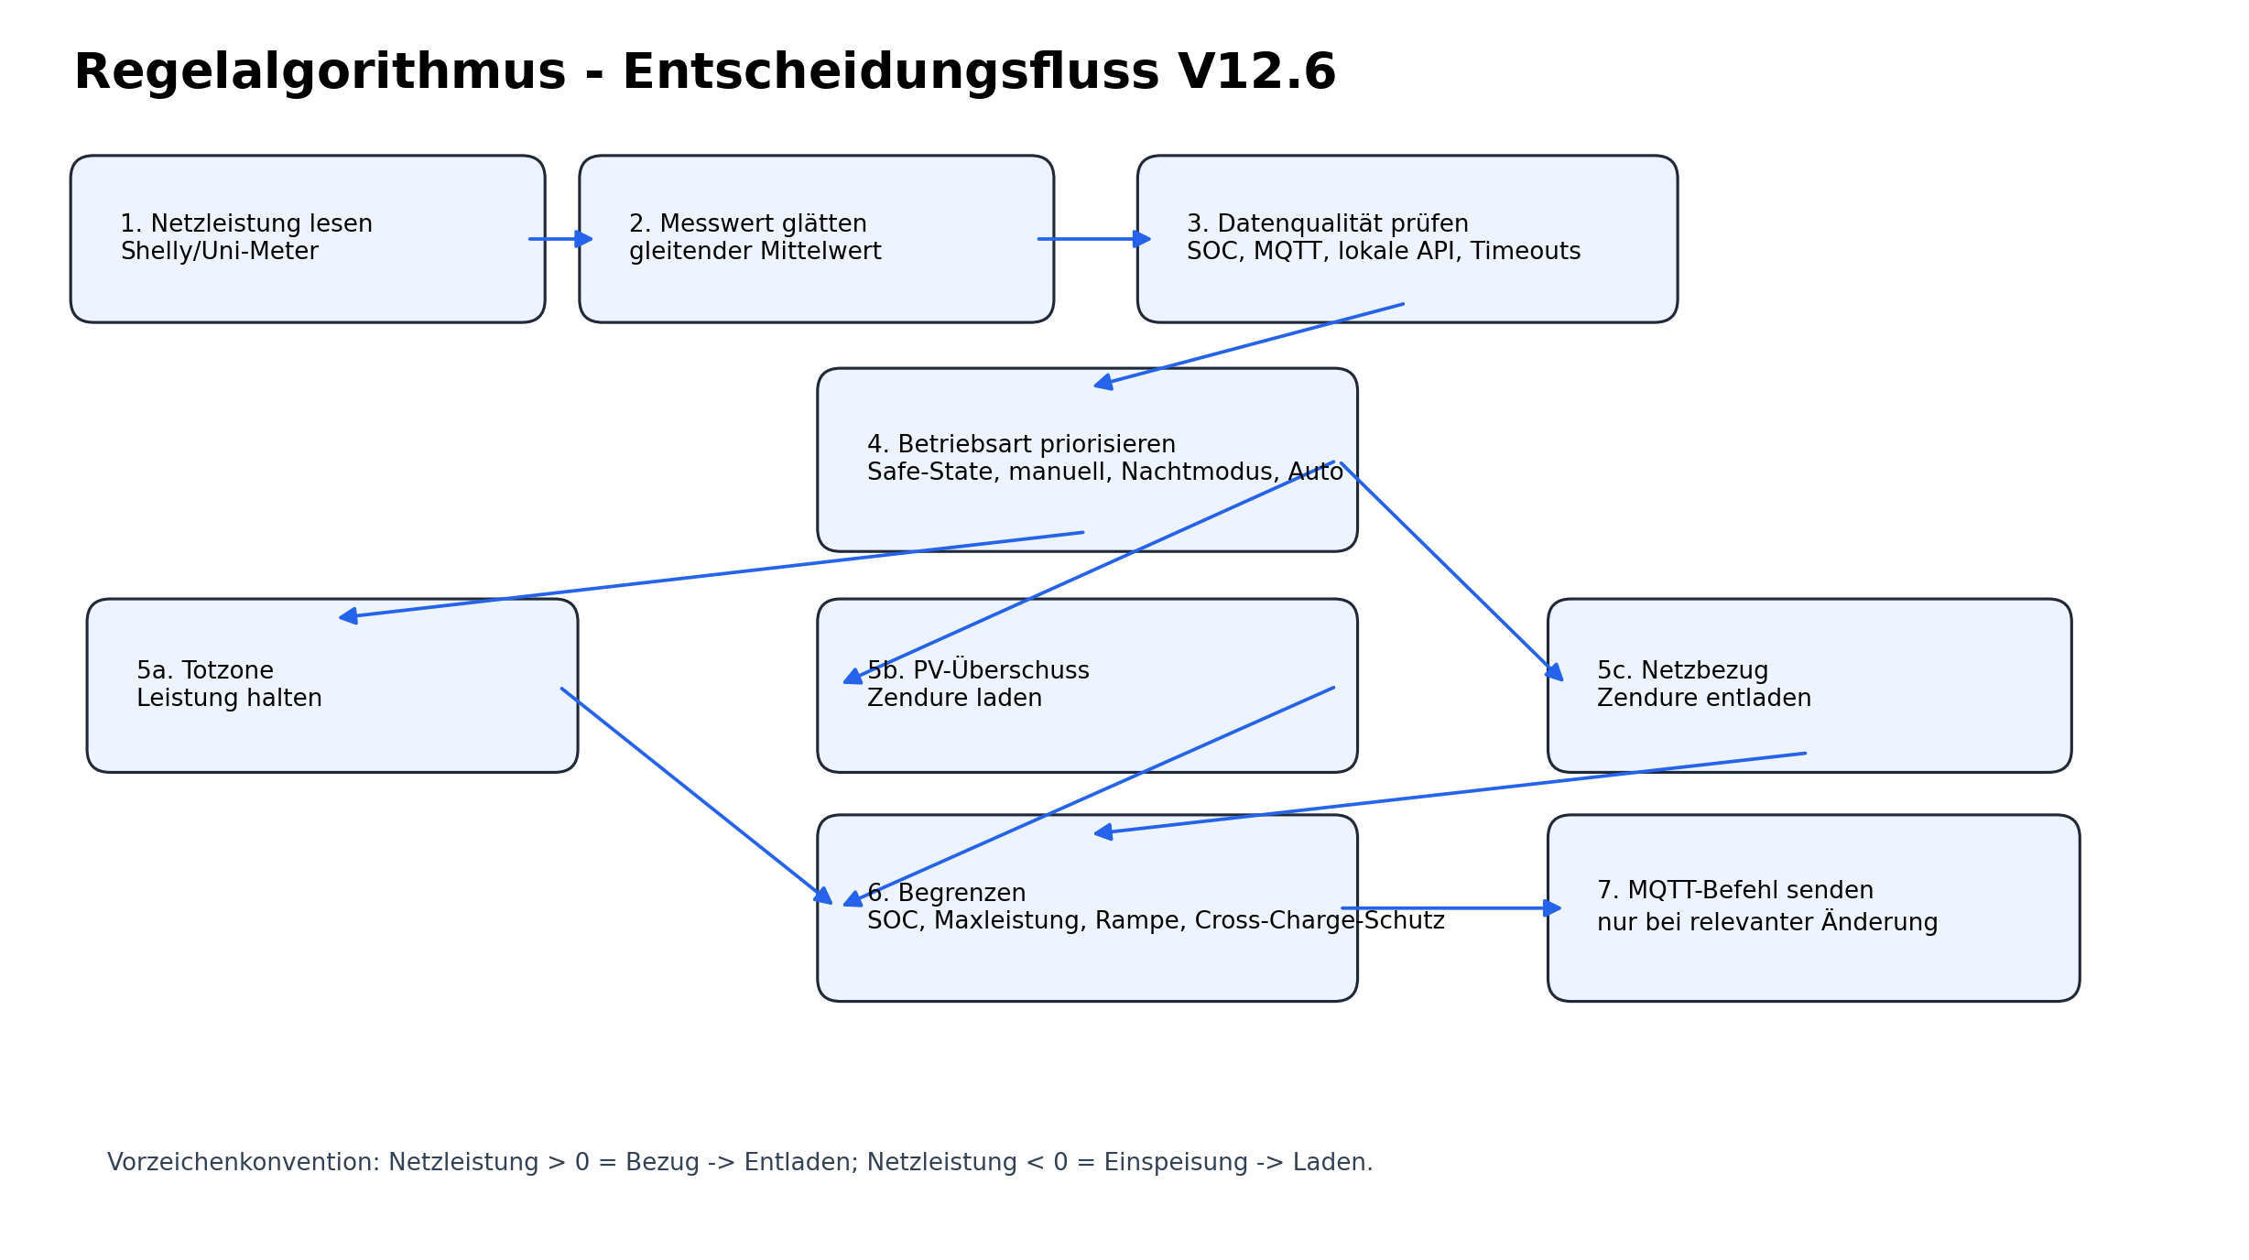
Abbildung 18: Entscheidungsfluss des Regelalgorithmus mit Cross-Charge-Schutz
Der Regler ist bewusst als schrittweise, lokal nachvollziehbare Steuerung aufgebaut. Er liest in festen Intervallen die Netzleistung am Hausanschluss, glättet kurzzeitige Ausschläge und berechnet daraus einen Lade- oder Entladezielwert für den Zendure-Speicher. Anschließend begrenzen Schutzfunktionen diesen Zielwert, bevor ein MQTT-Befehl gesendet wird. Dieses Kapitel erläutert die einzelnen Schritte so, dass die Wirkung der in den Settings sichtbaren Parameter auch ohne regelungstechnische Vorkenntnisse nachvollziehbar ist.

6.1 Eingangsgrößen und Vorzeichenkonvention
Die zentrale Eingangsgröße ist die Netzleistung am Hausanschluss. Sie stammt aus der Shelly-/Uni-Meter-Quelle und wird als P_grid,raw bezeichnet. Die Software verwendet folgende Konvention: positive Netzleistung bedeutet Netzbezug, negative Netzleistung bedeutet Einspeisung. Daraus folgt: Bei Netzbezug soll Zendure entladen; bei Einspeisung darf Zendure laden, sofern alle Schutzbedingungen erfüllt sind.
P_grid,raw > 0 -> Haus bezieht Strom aus dem Netz -> mögliche Zendure-Entladung
P_grid,raw < 0 -> Haus speist PV-Überschuss ein -> mögliche Zendure-Ladung
Neben der Netzleistung nutzt der Regler den Zendure-SOC, den aktuellen manuellen Betriebsmodus, den Nachtmodus, die aktuelle bzw. zuletzt gesendete Zendure-Leistung, Datenalter der MQTT-/API-Werte sowie optional die Leistung einer Zusatzbatterie aus EVCC/MQTT. Diese Werte werden nicht isoliert betrachtet: Ein hoher PV-Überschuss führt nur dann zu Ladung, wenn der Zendure-SOC unterhalb des Max-SOC liegt und der Cross-Charge-Schutz keine Batterie-zu-Batterie-Ladung erkennt.

6.2 Gleitender Mittelwert: MOVING_AVERAGE_SAMPLES
Messwerte am Hausanschluss schwanken oft stark, z. B. durch Wasserkocher, Wechselrichter-Nachregelung oder kurzzeitige Lastspitzen. Der Controller bildet deshalb zuerst einen gleitenden Mittelwert über N Messwerte. N entspricht dem Parameter MOVING_AVERAGE_SAMPLES. In der Standard-Config ist N = 5.
P_grid,avg(t) = (1 / N) * Summe von P_grid,raw(t-i) für i = 0 ... N-1
P_grid,avg(t) ist die geglättete Netzleistung zum aktuellen Zeitpunkt. P_grid,raw(t-i) sind die letzten N Rohmesswerte. Das Ergebnis der Formel ist der Wert, auf den die eigentliche Lade-/Entladelogik reagiert. Bei INTERVAL_SECONDS = 2 und MOVING_AVERAGE_SAMPLES = 5 betrachtet der Mittelwert ungefähr die letzten 10 Sekunden. Ein größerer Wert beruhigt den Regler, verzögert aber die Reaktion. Ein kleinerer Wert reagiert schneller, kann aber mehr Pendeln und häufigere MQTT-Kommandos erzeugen.

6.3 Totzone: DEADBAND_W
Nach der Mittelwertbildung prüft die Software, ob die geglättete Netzleistung nahe genug bei 0 W liegt. Dieser Bereich heißt Totzone. In der Standard-Config beträgt DEADBAND_W = 25 W. Liegt P_grid,avg zwischen -25 W und +25 W, hält der Controller die aktuelle Leistung und sendet keinen neuen Korrekturbefehl allein wegen dieser kleinen Abweichung.
Wenn |P_grid,avg| <= DEADBAND_W: Leistung halten
Die Variable |P_grid,avg| bezeichnet den Betrag der geglätteten Netzleistung. Das Ergebnis der Bedingung ist keine neue Leistung, sondern die Entscheidung HOLD. Eine größere Totzone reduziert Pendeln und MQTT-Verkehr, lässt aber kleine Netzbezüge oder Einspeisungen bewusst stehen. Eine kleinere Totzone versucht genauer auf 0 W zu regeln, reagiert aber empfindlicher auf Messrauschen.

6.4 Zielwertbildung: CONTROL_GAIN, Maximalleistungen und SOC-Grenzen
Außerhalb der Totzone berechnet der Controller eine Leistungsänderung. CONTROL_GAIN ist die Reglerverstärkung. In der Standard-Config beträgt CONTROL_GAIN = 0.30. Das bedeutet: Der Controller versucht nicht, die gesamte Abweichung in einem Schritt zu kompensieren, sondern nähert sich mit 30 % der gemessenen Abweichung an. Dadurch wird das Verhalten ruhiger.
Bei Einspeisung: P_charge,target = clamp(P_charge,last + CONTROL_GAIN * |P_grid,avg|, 0, MAX_CHARGE_POWER_W)
Bei Netzbezug: P_discharge,target = clamp(P_discharge,last + CONTROL_GAIN * P_grid,avg, 0, MAX_DISCHARGE_POWER_W)
P_charge,last bzw. P_discharge,last ist die zuletzt angeforderte Lade- oder Entladeleistung. CONTROL_GAIN * |P_grid,avg| ist die neue Korrektur. clamp begrenzt das Ergebnis auf den erlaubten Wertebereich. MAX_CHARGE_POWER_W ist in der Standard-Config 2200 W, MAX_DISCHARGE_POWER_W 800 W. Ein höherer CONTROL_GAIN macht den Regler aggressiver und schneller; ein niedrigerer Wert macht ihn langsamer, aber stabiler. Die Maximalleistungen begrenzen zusätzlich, wie stark Zendure überhaupt laden oder entladen darf.
SOC-Grenzen wirken als harte Schutzbedingungen. MIN_SOC_PERCENT = 15 verhindert Entladung unterhalb dieses SOC. MAX_SOC_PERCENT = 100 verhindert Ladung oberhalb dieses SOC. Wird die jeweilige Grenze erreicht, setzt die Software die betroffene Richtung auf 0 W oder verhindert weitere Erhöhung.

6.5 Zusätzliche Glättung: SMOOTHING_FACTOR
Nach der Zielwertbildung wird der neue Zielwert nochmals geglättet. SMOOTHING_FACTOR legt fest, wie stark der neue Zielwert gegenüber dem bisherigen Zielwert berücksichtigt wird. Standard ist 0.25.
P_smooth = P_old + SMOOTHING_FACTOR * (P_target - P_old)
P_old ist der bisherige interne Zielwert, P_target der neu berechnete Zielwert und P_smooth das geglättete Ergebnis. Bei SMOOTHING_FACTOR = 1.0 wird der neue Zielwert sofort vollständig übernommen. Bei 0.25 werden nur 25 % der Differenz übernommen. Ein kleiner Wert reduziert Sprünge, kann aber dazu führen, dass der Speicher Lastwechseln deutlich hinterherläuft. Der Parameter wirkt zusammen mit MOVING_AVERAGE_SAMPLES: Hohe Mittelwertbildung plus niedriges Smoothing ergibt sehr ruhige, aber träge Regelung.

6.6 Rampenbegrenzung: MAX_POWER_STEP_W und MODE_CHANGE_LOCK_SECONDS
Zusätzlich begrenzt MAX_POWER_STEP_W die maximale Leistungsänderung pro Regelzyklus. Standard ist 150 W. Selbst wenn die Zielwertformel einen Sprung von 800 W fordert, darf der tatsächlich gesendete Zielwert pro Zyklus nur um höchstens diesen Betrag steigen oder fallen.
P_ramped = P_last + clamp(P_smooth - P_last, -MAX_POWER_STEP_W, +MAX_POWER_STEP_W)
P_last ist die zuletzt gesendete Leistung. P_smooth ist der geglättete Zielwert. Das Ergebnis P_ramped ist der Zielwert nach Rampenbegrenzung. Bei INTERVAL_SECONDS = 2 und MAX_POWER_STEP_W = 150 kann die Leistung maximal um etwa 75 W pro Sekunde steigen. MODE_CHANGE_LOCK_SECONDS = 4 verhindert zusätzlich zu schnelles Umschalten zwischen Laden und Entladen. Dadurch werden Wechselrichter, Relaislogik und MQTT-Kommandos weniger hektisch belastet.

6.7 MQTT-Mindeständerung: MIN_COMMAND_CHANGE_W
MIN_COMMAND_CHANGE_W reduziert unnötige MQTT-Kommandos. Standard ist 20 W. Ein neuer Leistungswert wird nur gesendet, wenn er sich gegenüber dem zuletzt gesendeten Wert mindestens um diesen Betrag unterscheidet oder ein Moduswechsel bzw. Schutzfall dies erzwingt.
Wenn |P_ramped - P_command,last| < MIN_COMMAND_CHANGE_W: keinen neuen MQTT-Leistungsbefehl senden
Diese Bedingung verändert nicht die physikalische Zielsetzung des Reglers, sondern nur die Kommunikationshäufigkeit. Ein größerer Wert reduziert MQTT-Traffic, kann aber sichtbare kleine Restabweichungen stehen lassen. Ein kleinerer Wert macht die Steuerung feinfühliger, sendet aber mehr Befehle.

6.8 Cross-Charge-Schutz
Der Cross-Charge-Schutz ist ab V12.6 fachlich allgemeiner aufgebaut. Die Regelung arbeitet intern nicht mehr mit einem EVCC-spezifischen Basis-Topic, sondern mit eindeutig aufgelösten Einzelwerten: Zusatzbatterie-Leistung, optional Zusatzbatterie-SOC und optional Zusatzbatterie-Kapazität. EVCC ist weiterhin als Komfort-Vorlage verfügbar, aber der eigentliche Regelalgorithmus verarbeitet nur noch normalisierte MQTT-Werte.
P_second,raw = parse_mqtt(T_power, payload_type, json_path, unit)
T_power ist das vollständige MQTT-Topic für die Leistung der Zusatzbatterie. Im Profil EVCC Standard wird es aus dem Basis-Topic als <Basis>/power gebildet. Im Profil Benutzerdefiniert gibt der Nutzer das vollständige Topic direkt ein. payload_type legt fest, ob der Payload direkt eine Zahl ist oder ob aus einem JSON-Objekt ein Feldpfad gelesen werden muss. unit normiert W/kW intern auf Watt.
P_second,discharge = max(0, P_second,raw * SECOND_BATTERY_DISCHARGE_SIGN)
SECOND_BATTERY_DISCHARGE_SIGN legt fest, welches Vorzeichen eine Entladung der Zusatzbatterie beschreibt. Bei +1 gilt: positive MQTT-Leistung bedeutet Entladung. Bei -1 gilt: negative MQTT-Leistung bedeutet Entladung. Das Ergebnis P_second,discharge ist immer ein positiver Entladewert in Watt oder 0 W. Nur dieser normierte Entladewert wird für die Schutzentscheidung verwendet.
P_export = max(0, -P_grid)
P_grid ist die geglättete Netzleistung. Negative Netzleistung bedeutet Einspeisung. Durch das Minuszeichen wird daraus ein positiver sichtbarer PV-Überschuss P_export. Gibt es keinen Überschuss, ist P_export = 0 W.
P_effective_export = max(0, P_export - P_second,discharge - CROSS_CHARGE_RESERVE_W)
P_effective_export beschreibt den Überschuss, den der Controller nach Abzug der Entladung der Zusatzbatterie und einer Sicherheitsreserve noch als sicher nutzbar betrachtet. Der Standardwert CROSS_CHARGE_RESERVE_W = 100 W schafft Abstand gegen Messrauschen, Wechselrichterverzögerungen und kurze Lastsprünge. Erst wenn P_effective_export zusätzlich mindestens MIN_EFFECTIVE_SURPLUS_FOR_CHARGE_W erreicht, darf Zendure laden.
Die Zusatzwerte SOC und Kapazität sind bewusst optional. Für die reine Schutzfunktion reicht die Leistungsmessung aus, weil der kritische Zustand über Entladung der Zusatzbatterie erkannt wird. SOC und Kapazität verbessern Statusanzeige, Diagnose und Plausibilität, sind aber keine harte Voraussetzung für die Schutzentscheidung.
Im Profil EVCC Standard gibt der Nutzer nur das Batterie-Basis-Topic ein, z. B. evcc/site/battery/devices/1. Die Software erzeugt daraus die Einzel-Topics /power, /soc und /capacity. Im Profil Benutzerdefiniert werden die Topics direkt angegeben. Zusätzlich kann je Topic festgelegt werden, ob der Payload eine Zahl oder JSON ist. Für JSON können Feldpfade wie power, battery.power oder devices.0.power verwendet werden.

6.9 Manuelle Modi und Nachtmodus
Die automatisierte Netzleistungsregelung ist nicht immer die höchste Priorität. Safe-State hat immer Vorrang. Danach folgen manuelle Modi und Nachtmodus. STOP/HOLD setzt Lade- und Entladeleistung auf 0 W. Feste Entladung und feste Beladung übersteuern die automatische Netzleistungsregelung bis zum konfigurierten Ziel-SOC. Der Nachtmodus entlädt in einem Zeitfenster mit fester Leistung, solange der SOC oberhalb MIN_SOC_PERCENT liegt.
Wichtig ist der Zusammenhang mit den SOC-Grenzen: Ein Ziel-SOC der festen Entladung darf nicht unter MIN_SOC_PERCENT liegen. Ein Ziel-SOC der festen Beladung darf nicht über MAX_SOC_PERCENT liegen. Diese Beziehungen werden seit V12.3/V12.6 als semantische Fehler validiert und blockieren das Speichern, damit die Laufzeitlogik nicht widersprüchliche Zielgrößen erhält.

6.10 Parameterübersicht mit Wirkung und Wertebereich
Tabelle 11: Regelparameter, Standardwerte, Wertebereiche und Wirkung
Parameter | Standard | Bereich | kleinerer Wert | größerer Wert | Einordnung
INTERVAL_SECONDS | 2 s | 1-30 s | kürzere Reaktionszeit, mehr Last für CPU/MQTT | ruhiger, aber träger | Zeitabstand zwischen zwei Regelzyklen.
DEADBAND_W | 25 W | 0-1000 W | genauer um 0 W, aber empfindlicher | weniger Pendeln, mehr tolerierte Restabweichung | Totzone um den Nullpunkt.
MOVING_AVERAGE_SAMPLES | 5 | 1-60 | schneller, aber unruhiger | stabiler, aber verzögerter | Bei 2 s Intervall entsprechen 5 Werte ungefähr 10 s.
SMOOTHING_FACTOR | 0.25 | 0.01-1.0 | weicher, langsamer | direkter, aggressiver | Wirkt nach der Zielwertberechnung.
CONTROL_GAIN | 0.30 | 0.01-1.0 | langsamer, weniger Überschwingen | schneller, potenziell pendelnder | Reglerverstärkung auf die Netzleistungsabweichung.
MAX_POWER_STEP_W | 150 W | 1-2400 W | kleinere Leistungssprünge | schnelleres Nachführen | Rampenlimit pro Zyklus.
MAX_CHARGE_POWER_W | 2200 W | 0-2400 W | weniger PV-Pufferung | mehr PV-Pufferung, höhere Batterielast | Obergrenze für Zendure-Ladung.
MAX_DISCHARGE_POWER_W | 800 W | 0-2400 W | weniger Netzbezugsdeckung | mehr Netzbezugsdeckung, höhere Entladung | Obergrenze für Zendure-Entladung.
MIN_SOC_PERCENT | 15 % | 0-100 % | mehr nutzbare Energie, weniger Reserve | mehr Akkuschutz, weniger Entladung | Harte Entladegrenze.
MAX_SOC_PERCENT | 100 % | 0-100 % | mehr Ladepuffer nach oben | vollere Batterie, weniger PV-Pufferreserve | Harte Ladegrenze.
MIN_COMMAND_CHANGE_W | 20 W | 0-500 W | feinere Befehle, mehr MQTT | weniger MQTT, gröbere Nachführung | Sendehysterese für MQTT-Leistungsbefehle.
MODE_CHANGE_LOCK_SECONDS | 4 s | 0-120 s | schnelleres Richtungswechseln | weniger Umschalten | Sperrzeit zwischen Laden und Entladen.
CROSS_CHARGE_RESERVE_W | 100 W | 0-1000 W | mehr Zendure-Ladung möglich | konservativer gegen Batterie-zu-Batterie-Ladung | Sicherheitsreserve im Cross-Charge-Schutz.
MIN_EFFECTIVE_SURPLUS_FOR_CHARGE_W | 150 W | 0-2000 W | Ladung startet früher | Ladung startet nur bei klarem Überschuss | Schwelle nach Zusatzbatterie-Abzug.
SMA_DISCHARGE_BLOCK_W | 80 W | 0-5000 W | Cross-Charge-Schutz greift früher | greift später | Entlade-Blockgrenze der Zusatzbatterie. Historischer Key bleibt aus Kompatibilitätsgründen erhalten.
SMA_GUARD_RAMP_DOWN_W | 250 W | 1-2400 W | langsameres Abregeln | schnelleres Abregeln | Cross-Charge-Ramp-Down. Historischer Key bleibt aus Kompatibilitätsgründen erhalten.

6.11 Beispiele für Parameterzusammenhänge
Tabelle 12: Typische Einstellungsziele und ihre Auswirkungen
Ziel | typische Parameteränderung | Auswirkung im Betrieb
Ruhigere Regelung | MOVING_AVERAGE_SAMPLES 8-12, SMOOTHING_FACTOR 0.15-0.25, MAX_POWER_STEP_W 100-150 | Der Graph wird glatter, die Netzleistung läuft aber nach Lastwechseln länger von 0 W weg.
Schnellere Regelung | MOVING_AVERAGE_SAMPLES 2-4, SMOOTHING_FACTOR 0.4-0.7, CONTROL_GAIN 0.4-0.6 | Der Speicher folgt Lastsprüngen schneller. Zu hohe Werte können Pendeln verursachen.
Weniger MQTT-Kommandos | MIN_COMMAND_CHANGE_W 30-80, DEADBAND_W 40-80 | Kleine Korrekturen werden unterdrückt. Das entlastet MQTT und Zendure, lässt aber mehr Restabweichung zu.
Maximaler PV-Puffer | MAX_CHARGE_POWER_W hoch, MAX_SOC_PERCENT nicht zu niedrig | Mehr PV-Überschuss kann in Zendure gespeichert werden. Cross-Charge-Schutz bleibt dennoch vorrangig.
Konservativer Cross-Charge-Schutz | CROSS_CHARGE_RESERVE_W höher, MIN_EFFECTIVE_SURPLUS_FOR_CHARGE_W höher, SMA_DISCHARGE_BLOCK_W niedriger | Zendure lädt erst bei eindeutigem PV-Überschuss und weniger wahrscheinlich aus der Zusatzbatterie.
Akkuschonende Entladung | MAX_DISCHARGE_POWER_W niedriger, MIN_SOC_PERCENT höher | Netzbezug wird weniger stark kompensiert, dafür bleibt mehr SOC-Reserve erhalten.

6.12 Schutz- und Begrenzungsmechanismen
Tabelle 13: Schutz- und Begrenzungsmechanismen des Reglers
Mechanismus | Auslöser | Wirkung
Safe-State | kritische Daten fehlen, MQTT/SOC/Shelly zu alt oder zu viele Fehler | Lade- und Entladeleistung werden auf 0 W gesetzt.
SOC-Minimum | SOC <= MIN_SOC_PERCENT | Entladung wird verhindert.
SOC-Maximum | SOC >= MAX_SOC_PERCENT | Ladung wird verhindert.
Cross-Charge-Schutz | Zusatzbatterie entlädt oder Zusatzbatteriedaten fehlen und Timeout-Block ist aktiv | Zendure-Ladung wird reduziert oder blockiert.
Totzone | |P_grid,avg| <= DEADBAND_W | Leistung wird gehalten, keine hektische Nachregelung.
Rampenlimit | berechnete Leistungsänderung größer als MAX_POWER_STEP_W | Zielwert wird schrittweise angenähert.
MQTT-Mindeständerung | Änderung kleiner als MIN_COMMAND_CHANGE_W | Befehl wird nicht erneut gesendet.

7 Betrieb, Monitoring und Tests

7.1 Health- und Ready-Endpunkte
/health prüft nur, ob der Webprozess lebt. /ready prüft, ob alle wesentlichen Komponenten für die Regelung bereit sind. Für Monitoring und systemd-/Watchdog-Prüfungen ist diese Trennung wichtig.
Endpoint | Zweck | Typische Nutzung
/health | Liveness: Prozess antwortet | Monitoring, einfacher Alive-Check
/ready | Betriebsbereitschaft: MQTT, Shelly, SOC, Zusatzbatterie-MQTT, Controller | Diagnose, Automatisierung, Startprüfung
Tabelle 14: Health-/Ready-Endpunkte

7.2 Logging
Der Controller schreibt Laufzeitmeldungen ins systemd-Journal. Optional können zusätzlich Runtime-Logs in rotierende Textdateien und Messdaten in rotierende CSV-Dateien geschrieben werden. CSV-Daten dienen der Analyse des Regelverhaltens, Runtime-Logs der Fehlersuche.

7.3 Automatisierte Tests
Nach Updates sollte die Testsuite ausgeführt werden. Sie prüft Config-Validierung, Health-/Ready-Payloads, Vorzeichenlogik, Temperatur-Normalisierung und UI-Validierungslogik.
python3 -m unittest discover -s tests

8 Administration und Fehlersuche
Für die Fehlersuche sind systemd-Status, journalctl, /ready, die Statusseite, MQTT-Diagnose und CSV-Logs die wichtigsten Werkzeuge. Ein typisches Vorgehen ist: Dienststatus prüfen, /ready auswerten, Statusseite betrachten, bei MQTT-Problemen den Diagnosefilter auf Zendure/# setzen und die lokale Zendure-API mit /zendure-properties gegenprüfen.
Fehlerbild | Wahrscheinliche Ursache | Prüfung
SOC fehlt / Safe-State | Zendure publiziert keine MQTT-Sensorwerte | /ready, MQTT-Diagnose, /zendure-properties
Netzleistung veraltet | Shelly-/Uni-Meter-HTTP nicht erreichbar | curl /rpc/Shelly.GetStatus, /ready
Cross-Charge-Daten fehlen | Zusatzbatterie MQTT nicht aktiv oder falsches Topic | MQTT-Diagnose, Cross-Charge-Konfiguration
Weboberfläche nicht erreichbar | Dienst nicht gestartet oder Web-Port geändert | systemctl status, journalctl, /health
Tabelle 15: Typische Fehlerbilder und Diagnosepfade

9 Glossar
Begriff | Definition
MQTT | Publish/Subscribe-Protokoll mit zentralem Broker.
Broker | Vermittlungsstelle für MQTT-Nachrichten, z. B. Mosquitto.
SOC | State of Charge, Ladezustand der Batterie in Prozent.
Totzone | Bereich um 0 W Netzleistung, in dem keine Leistungsänderung ausgelöst wird.
Fallback | Ersatzdatenquelle, wenn die Primärquelle fehlt oder veraltet ist.
Safe-State | Sicherheitsmodus, der Leistung auf 0 W setzt oder hält.
Cross-Charge-Schutz | Logik gegen unerwünschtes Laden des Zendure-Speichers aus einer zweiten Batterie.
Tabelle 16: Glossar wichtiger Begriffe

10 Anhang

10.1 Beispielhafte config.json
{
"SHELLY_IP": "192.168.0.40",
"MQTT_BROKER": "192.168.0.40",
"MQTT_PORT": 1883,
"MQTT_USER": "mqttuser",
"MQTT_PASSWORD": "",
"DEVICE_ID": "HEC4NENCN492025",
"WEB_HOST": "0.0.0.0",
"WEB_PORT": 8080,
"HEADLESS_MODE": false,
"UI_DARK_MODE": false,
"WEB_SERVICE_RESTART_ENABLED": false,
"SERVICE_RESTART_COMMAND": "sudo /usr/local/sbin/zendure-controller-restart",
"ZENDURE_LOCAL_API_ENABLED": false,
"ZENDURE_LOCAL_IP": "",
"ZENDURE_LOCAL_API_TIMEOUT_SECONDS": 5,
"ZENDURE_LOCAL_API_USE_FOR_TELEMETRY": true,
"ZENDURE_LOCAL_API_TELEMETRY_FALLBACK_ONLY": true,
"ZENDURE_LOCAL_API_POLL_INTERVAL_SECONDS": 5,
"ZENDURE_LOCAL_API_SOC_PRIORITY": "properties_first",
"MQTT_TOPIC_DIAGNOSTIC_ENABLED": false,
"MQTT_TOPIC_DIAGNOSTIC_FILTER": "Zendure/#",
"MQTT_TOPIC_DIAGNOSTIC_HISTORY_LIMIT": 200,
"INTERVAL_SECONDS": 2,
"DEADBAND_W": 25,
"MOVING_AVERAGE_SAMPLES": 5,
"SMOOTHING_FACTOR": 0.25,
"MAX_POWER_STEP_W": 150,
"MAX_DISCHARGE_POWER_W": 800,
"MAX_CHARGE_POWER_W": 2200,
"MIN_SOC_PERCENT": 15,
"MAX_SOC_PERCENT": 100,
"CONTROL_GAIN": 0.3,
"MIN_COMMAND_CHANGE_W": 20,
"MODE_CHANGE_LOCK_SECONDS": 4,
"MANUAL_MODE": "AUTO",
"MANUAL_FIXED_DISCHARGE_POWER_W": 400,
"MANUAL_FIXED_DISCHARGE_TARGET_SOC": 30,
"MANUAL_DISCHARGE_AFTER_TARGET": "AUTO",
"MANUAL_FIXED_CHARGE_POWER_W": 800,
"MANUAL_FIXED_CHARGE_TARGET_SOC": 90,
"MANUAL_CHARGE_AFTER_TARGET": "AUTO",
"CROSS_CHARGE_ENABLED": false,
"SECOND_BATTERY_DISPLAY_NAME": "SMA Sunny Island",
"SECOND_BATTERY_SOURCE_PROFILE": "evcc_standard",
"SECOND_BATTERY_EVCC_BASE_TOPIC": "evcc/site/battery/devices/1",
"SECOND_BATTERY_POWER_TOPIC": "evcc/site/battery/devices/1/power",
"SECOND_BATTERY_SOC_TOPIC": "evcc/site/battery/devices/1/soc",
"SECOND_BATTERY_CAPACITY_TOPIC": "evcc/site/battery/devices/1/capacity",
"SECOND_BATTERY_POWER_PAYLOAD_TYPE": "number",
"SECOND_BATTERY_POWER_JSON_PATH": "power",
"SECOND_BATTERY_SOC_PAYLOAD_TYPE": "number",
"SECOND_BATTERY_SOC_JSON_PATH": "soc",
"SECOND_BATTERY_CAPACITY_PAYLOAD_TYPE": "number",
"SECOND_BATTERY_CAPACITY_JSON_PATH": "capacity",
"SECOND_BATTERY_POWER_UNIT": "W",
"SECOND_BATTERY_CAPACITY_UNIT": "kWh",
"SECOND_BATTERY_DISCHARGE_SIGN": 1,
"SMA_DISCHARGE_BLOCK_W": 80,
"CROSS_CHARGE_RESERVE_W": 100,
"MIN_EFFECTIVE_SURPLUS_FOR_CHARGE_W": 150,
"SMA_GUARD_RAMP_DOWN_W": 250,
"SECOND_BATTERY_STALE_TIMEOUT_SECONDS": 30,
"SECOND_BATTERY_STALE_BLOCK_CHARGE": true,
"NIGHT_DISCHARGE_ENABLED": false,
"NIGHT_START_HOUR": 20,
"NIGHT_START_MINUTE": 30,
"NIGHT_END_HOUR": 5,
"NIGHT_END_MINUTE": 0,
"NIGHT_DISCHARGE_POWER_W": 400,
"MAX_CONSECUTIVE_ERRORS": 5,
"SHELLY_STALE_TIMEOUT_SECONDS": 15,
"SOC_STALE_TIMEOUT_SECONDS": 90,
"MQTT_DISCONNECTED_SAFE_STATE": false,
"ZENDURE_POWER_STALE_TIMEOUT_SECONDS": 90,
"SAFE_STATE_ON_SHELLY_ERROR": true,
"GRAPH_HISTORY_LIMIT": 300,
"CSV_LOG_ENABLED": false,
"CSV_LOG_DIR": "logs",
"CSV_LOG_FILE": "measurement_history.csv",
"CSV_LOG_MAX_BYTES": 5000000,
"CSV_LOG_BACKUP_COUNT": 2,
"FILE_LOG_ENABLED": false,
"FILE_LOG_DIR": "logs",
"FILE_LOG_FILE": "runtime_events.log",
"FILE_LOG_MAX_BYTES": 2000000,
"FILE_LOG_BACKUP_COUNT": 3,
"DEBUG": true,
"LOG_VALUES": true,
"LOG_CONTROL": true,
"LOG_MANUAL": true,
"LOG_MQTT": true,
"LOG_SOC": true,
"LOG_RAW_RESPONSE": false
}

10.2 Changelog
Version | Änderung
12.4 | Dokumentation mit Bildern wiederhergestellt und erweitert; optionaler Neustart aus der Weboberfläche; Service-Neustart-Hilfsdateien ergänzt.
12.3 | Automatisierte Tests und Validierungsdialog-Fix.
12.2 | Zentrale semantische Config-Validierung.
12.1 | Dark Mode, Health-/Ready-Trennung, sprechendere Logdateien.
12.0 | systemd-Betrieb, /opt-Pfad, optionales Runtime-Datei-Logging.
Tabelle 17: Changelog ab Version 12

10.3 Abbildungsverzeichnis
Abbildung 1: Charakterisierung der Software und der beteiligten Komponenten
Abbildung 2: Logische Architektur mit Messwertquelle, Broker, Controller und Zendure-System
Abbildung 3: Statusseite - Hauptkarten mit Netzleistung, SOC, Modus und Kommunikationsstatus
Abbildung 4: Statusseite - Kurzverlauf, Diagnose und Betriebslogik
Abbildung 5: Statusseite - historische Events und erweiterte Diagnose
Abbildung 6: Settings-Seite - Ausschnitt 1
Abbildung 7: Settings-Seite - Ausschnitt 2
Abbildung 8: Settings-Seite - Ausschnitt 3
Abbildung 9: Settings-Seite - Ausschnitt 4
Abbildung 10: Settings-Seite - Ausschnitt 5
Abbildung 11: Großer Graph mit Zeitreihen und auswählbaren Linien
Abbildung 12: Legende und Erläuterung der dargestellten Linien
Abbildung 13: Messwerttabelle des großen Graphen
Abbildung 14: MQTT Topic-Diagnose mit Topic, Payload und Zeitstempel
Abbildung 15: Zendure Properties aus lokaler API
Abbildung 16: FastAPI-Dokumentation der verfügbaren HTTP-Endpunkte
Abbildung 17: Hinweisseite bei aktivem Headless Mode
Abbildung 18: Entscheidungsfluss des Regelalgorithmus mit Cross-Charge-Schutz

10.4 Tabellenverzeichnis
Tabelle 1: Grundlegende Begriffe und Vorzeichenkonventionen
Tabelle 2: Datenquellen und funktionale Rolle
Tabelle 3: Statuskarten und ihre Bedeutung
Tabelle 4: Validierungsstufen der Settings-Seite
Tabelle 5: Neustartrelevante Konfigurationsbereiche
Tabelle 6: Settings-Referenz Teil 1
Tabelle 7: Settings-Referenz Teil 2
Tabelle 8: Settings-Referenz Teil 3
Tabelle 9: Settings-Referenz Teil 4
Tabelle 10: Settings-Referenz Teil 5
Tabelle 11: Regelparameter, Standardwerte, Wertebereiche und Wirkung
Tabelle 12: Typische Einstellungsziele und ihre Auswirkungen
Tabelle 13: Schutz- und Begrenzungsmechanismen des Reglers
Tabelle 14: Health-/Ready-Endpunkte
Tabelle 15: Typische Fehlerbilder und Diagnosepfade
Tabelle 16: Glossar wichtiger Begriffe
Tabelle 17: Changelog ab Version 12

V12.6 - Cross-Charge-MQTT-Flexibilisierung und Dokumentationserweiterung
- Cross-Charge-Schutz intern auf generische Einzelwert-MQTT-Topics umgestellt.
- EVCC Standard bleibt als Komfort-Vorlage erhalten; Benutzerdefiniert erlaubt freie Topics, JSON-Feldpfade, Einheiten und Vorzeichenlogik.
- Validierung und Tests für flexible Zusatzbatterie-MQTT-Datenquelle ergänzt.
- Kapitel 6 mit zusätzlicher allgemeiner Einleitung zum Regelalgorithmus und erweitertem Cross-Charge-Abschnitt ergänzt.

